Информационный бюллетень «Муниципальный вестник» № 5 (400) от 17 апреля 2025 года

Читайте в номере:

**-Постановления Главы и Администрации Целинного муниципального округа:**

№567 от 11.04.2025 «О назначении публичных слушаний по предоставлению разрешения на отклонение от предельных минимальных размеров земельного участка, в кадастровом квартале 45:18:020113, площадью - 387 кв.м., расположенного на карте градостроительного зонирования «Правил землепользования и застройки Целинного сельсовета Целинного района Курганской области в зоне Ж-1 «Зона застройки индивидуальными жилыми домами» по адресу: 641150, Российская Федерация, Курганская область, Целинный муниципальный округ, с. Целинное, ул. Советская, 86»

№569 от 11.04.2025 «О назначении публичных слушаний по предоставлению разрешения на отклонение от предельных максимальных размеров земельного участка, в кадастровом квартале 45:18:030101, площадью - 2328 кв.м., расположенного на карте градостроительного зонирования «Правил землепользования и застройки Заманилкинского сельсовета Целинного района Курганской области в зоне Ж-1 «Зона застройки индивидуальными жилыми домами» по адресу: 641163, Российская Федерация, Курганская область, Целинный муниципальный округ, с. Заманилки, ул. им. Г.С. Дудина, 32»

№571 от 11.04.2025 «О назначении публичных слушаний по предоставлению разрешения на условно разрешенный вид использования «Служебные гаражи (4.9)» земельного участка в кадастровом квартале 45:18:020113 общей площадью - 890 кв.м. расположенного на карте градостроительного зонирования «Правил землепользования и застройки Целинного сельсовета Целинного района Курганской области в зоне Ж-1 «Зона застройки индивидуальными жилыми домами» по адресу: Российская Федерация, 641150, Российская Федерация, Курганская область, Целинный муниципальный округ, с. Целинное, ул. Кооперативная, 10Б»

№573 от 11.04.2025 «О назначении публичных слушаний по предоставлению разрешения на условно разрешенный вид использования «Бытовое обслуживание (3.3)» земельного участка в кадастровом квартале 45:18:020113 общей площадью - 1240 кв.м. расположенного на карте градостроительного зонирования «Правил землепользования и застройки Целинного сельсовета Целинного района Курганской области в зоне Ж-1 «Зона застройки индивидуальными жилыми домами» по адресу: Российская Федерация, 641150, Российская Федерация, Курганская область, Целинный муниципальный округ, с. Целинное, ул. Кооперативная, 10Г»

№575 от 15.04.2025 «Об утверждении реестра и схем мест (площадок) накопления твердых коммунальных отходов на территории Целинного муниципального округа Курганской области»

№576 от 16.04.2025 «Об утверждении Устава хуторского казачьего общества Целинного муниципального округа «Застава»

№577 от 16.04.2025 «О признании утратившим силу постановления Главы Целинного района Курганской области от 16 апреля 2010 года № 32»

ПРОТОКОЛ публичных слушаний

# 

***Раздел второй***

КУРГАНСКАЯ ОБЛАСТЬ

ЦЕЛИННЫЙ МУНИЦИПАЛЬНЫЙ ОКРУГ

АДМИНИСТРАЦИЯ ЦЕЛИННОГО МУНИЦИПАЛЬНОГО ОКРУГА

**ПОСТАНОВЛЕНИЕ**

от 11 апреля 2025 года № 567 с. Целинное

**О назначении публичных слушаний по предоставлению разрешения на отклонение от предельных минимальных размеров земельного участка, в кадастровом квартале 45:18:020113, площадью - 387 кв.м., расположенного на карте градостроительного зонирования «Правил землепользования и застройки Целинного сельсовета Целинного района Курганской области в зоне Ж-1 «Зона застройки индивидуальными жилыми домами» по адресу: 641150, Российская Федерация, Курганская область, Целинный муниципальный округ, с. Целинное, ул. Советская, 86**

Руководствуясь Градостроительным кодексом Российской Федерации, ст.28 Федерального закона от 06.10.2003 года [№](consultantplus://offline/ref=485E63A1241B348B4913B0AB215CB3A4CEE1A8014A7EDCFB4570ADA197jFOBE) 131-ФЗ «Об общих принципах организации местного самоуправления в Российской Федерации», ст.18 Устава Целинного муниципального округа, Положением о порядке организации и проведения публичных слушаний, утверждённого решением Думы Целинного муниципального округа № 07 от 08.11.2021 года, Постановлением Администрации Целинного муниципального округа от 22.02.2022 года № 40 «Об утверждении Порядка разработки и утверждения административных регламентов предоставления муниципальных услуг», Постановлением Администрации Целинного муниципального округа от 04.04.2022 года № 97 «Об утверждении административного регламента предоставления муниципальной услуги «Предоставление разрешения на отклонение от предельных параметров разрешенного строительства, реконструкции объекта капитального строительства» на территории Целинного муниципального округа Курганской области», Администрация Целинного муниципального округа ПОСТАНОВЛЯЕТ:

ПОСТАНОВЛЯЕТ:

1. Назначить публичные слушания по предоставлению разрешения на отклонение от предельных минимальных размеров земельного участка,

в кадастровом квартале 45:18:020113, площадью - 387 кв.м., расположенного на карте градостроительного зонирования «Правил землепользования и застройки Целинного сельсовета Целинного района Курганской области в зоне Ж-1 «Зона застройки индивидуальными жилыми домами» по адресу: 641150, Российская Федерация, Курганская область, Целинный муниципальный округ, с. Целинное, ул. Советская, 86 на 12 мая 2025 года.

2. Установить, что публичные слушания по вопросу, указанному в п.1 настоящего постановления, проводятся в 10 часов в большом зале здания Администрации Целинного муниципального округа по адресу: Российская Федерация, 641150, Курганская область, Целинный муниципальный округ, с. Целинное, ул. Советская, 66.

3. Опубликовать настоящее постановление в информационном бюллетене «Муниципальный вестник».

4. Постановление вступает в силу после его официального опубликования.

5. Контроль за исполнением настоящего постановления возложить на заместителя Главы Администрации Целинного муниципального округа, курирующего вопросы градостроительства и ЖКХ.

Глава Целинного муниципального округа П.И. Скоробогатов

КУРГАНСКАЯ ОБЛАСТЬ

ЦЕЛИННЫЙ МУНИЦИПАЛЬНЫЙ ОКРУГ

АДМИНИСТРАЦИЯ ЦЕЛИННОГО МУНИЦИПАЛЬНОГО ОКРУГА

**ПОСТАНОВЛЕНИЕ**

от 11 апреля 2025 года № 569 с. Целинное

**О назначении публичных слушаний по предоставлению разрешения на отклонение от предельных максимальных размеров земельного участка, в кадастровом квартале 45:18:030101, площадью - 2328 кв.м., расположенного на карте градостроительного зонирования «Правил землепользования и застройки Заманилкинского сельсовета Целинного района Курганской области в зоне Ж-1 «Зона застройки индивидуальными жилыми домами» по адресу: 641163, Российская Федерация, Курганская область, Целинный муниципальный округ, с. Заманилки, ул. им. Г.С. Дудина, 32**

Руководствуясь Градостроительным кодексом Российской Федерации, ст.28 Федерального закона от 06.10.2003 года [№](consultantplus://offline/ref=485E63A1241B348B4913B0AB215CB3A4CEE1A8014A7EDCFB4570ADA197jFOBE) 131-ФЗ «Об общих принципах организации местного самоуправления в Российской Федерации», ст.18 Устава Целинного муниципального округа, Положением о порядке организации и проведения публичных слушаний, утверждённого решением Думы Целинного муниципального округа № 07 от 08.11.2021 года, Постановлением Администрации Целинного муниципального округа от 22.02.2022 года № 40 «Об утверждении Порядка разработки и утверждения административных регламентов предоставления муниципальных услуг», Постановлением Администрации Целинного муниципального округа от 04.04.2022 года № 97 «Об утверждении административного регламента предоставления муниципальной услуги «Предоставление разрешения на отклонение от предельных параметров разрешенного строительства, реконструкции объекта капитального строительства» на территории Целинного муниципального округа Курганской области», Администрация Целинного муниципального округа ПОСТАНОВЛЯЕТ:

ПОСТАНОВЛЯЕТ:

1. Назначить публичные слушания по предоставлению разрешения на отклонение от предельных максимальных размеров земельного участка, в кадастровом квартале 45:18:030101, площадью - 2328 кв.м., расположенного на карте градостроительного зонирования «Правил землепользования и застройки Заманилкинского сельсовета Целинного района Курганской области в зоне Ж-1 «Зона застройки индивидуальными жилыми домами» по адресу: 641163, Российская Федерация, Курганская область, Целинный муниципальный округ, с. Заманилки, ул. им. Г.С. Дудина, 32 на 11 мая 2025 года.

2. Установить, что публичные слушания по вопросу, указанному в п.1 настоящего постановления, проводятся в 10 часов 30 минут в большом зале здания Администрации Целинного муниципального округа по адресу: Российская Федерация, 641150, Курганская область, Целинный муниципальный округ, с. Целинное, ул. Советская, 66.

3. Опубликовать настоящее постановление в информационном бюллетене «Муниципальный вестник».

4. Постановление вступает в силу после его официального опубликования.

5. Контроль за исполнением настоящего постановления возложить на заместителя Главы Администрации Целинного муниципального округа, курирующего вопросы градостроительства и ЖКХ.

Глава Целинного муниципального округа П.И. Скоробогатов

КУРГАНСКАЯ ОБЛАСТЬ

ЦЕЛИННЫЙ МУНИЦИПАЛЬНЫЙ ОКРУГ

АДМИНИСТРАЦИЯ ЦЕЛИННОГО МУНИЦИПАЛЬНОГО ОКРУГА

**ПОСТАНОВЛЕНИЕ**

от 11 апреля 2025 года № 571 с. Целинное

**О назначении публичных слушаний по предоставлению разрешения на**

**условно разрешенный вид использования «Служебные гаражи (4.9)» земельного участка в кадастровом квартале 45:18:020113 общей площадью - 890 кв.м. расположенного на карте градостроительного зонирования «Правил землепользования и застройки Целинного сельсовета Целинного района Курганской области в зоне Ж-1 «Зона застройки индивидуальными жилыми домами» по адресу: Российская Федерация, 641150, Российская Федерация, Курганская область, Целинный муниципальный округ, с. Целинное, ул. Кооперативная, 10Б**

Руководствуясь Градостроительным кодексом Российской Федерации, ст.28 Федерального закона от 06.10.2003 года [№](consultantplus://offline/ref=485E63A1241B348B4913B0AB215CB3A4CEE1A8014A7EDCFB4570ADA197jFOBE) 131-ФЗ «Об общих принципах организации местного самоуправления в Российской Федерации», ст.18 Устава Целинного муниципального округа, Положением о порядке организации и проведения публичных слушаний, утверждённого решением Думы Целинного муниципального округа № 07 от 08.11.2021 года, Администрация Целинного муниципального округа ПОСТАНОВЛЯЕТ:

1. Назначить публичные слушания по вопросу предоставления разрешения на условно разрешенный вид использования «Служебные гаражи (4.9)» земельного участка в кадастровом квартале 45:18:020113 общей площадью - 890 кв.м. расположенного на карте градостроительного зонирования «Правил землепользования и застройки Целинного сельсовета Целинного района Курганской области в зоне Ж-1 «Зона застройки индивидуальными жилыми домами» по адресу: Российская Федерация, 641150, Российская Федерация, Курганская область, Целинный муниципальный округ, с. Целинное, ул. Кооперативная, 10Б на 12 мая 2025 года.

2. Установить, что публичные слушания по вопросу, указанному в п.1 настоящего постановления, проводятся в 11 часов в большом зале здания Администрации Целинного муниципального округа по адресу: Российская Федерация, 641150, Курганская область, Целинный район, с. Целинное, ул. Советская, 66.

3. Опубликовать настоящее постановление в информационном бюллетене «Муниципальный вестник».

4. Постановление вступает в силу после его официального опубликования.

5. Контроль за исполнением настоящего постановления возложить на заместителя Главы Администрации Целинного муниципального округа, курирующего вопросы градостроительства и ЖКХ.

Глава Целинного муниципального округа П.И. Скоробогатов

КУРГАНСКАЯ ОБЛАСТЬ

ЦЕЛИННЫЙ МУНИЦИПАЛЬНЫЙ ОКРУГ

АДМИНИСТРАЦИЯ ЦЕЛИННОГО МУНИЦИПАЛЬНОГО ОКРУГА

**ПОСТАНОВЛЕНИЕ**

от 11 апреля 2025 года № 573 с. Целинное

**О назначении публичных слушаний по предоставлению разрешения на**

**условно разрешенный вид использования «Бытовое обслуживание (3.3)» земельного участка в кадастровом квартале 45:18:020113 общей площадью - 1240 кв.м. расположенного на карте градостроительного зонирования «Правил землепользования и застройки Целинного сельсовета Целинного района Курганской области в зоне Ж-1 «Зона застройки индивидуальными жилыми домами» по адресу: Российская Федерация, 641150, Российская Федерация, Курганская область, Целинный муниципальный округ, с. Целинное, ул. Кооперативная, 10Г**

Руководствуясь Градостроительным кодексом Российской Федерации, ст.28 Федерального закона от 06.10.2003 года [№](consultantplus://offline/ref=485E63A1241B348B4913B0AB215CB3A4CEE1A8014A7EDCFB4570ADA197jFOBE) 131-ФЗ «Об общих принципах организации местного самоуправления в Российской Федерации», ст.18 Устава Целинного муниципального округа, Положением о порядке организации и проведения публичных слушаний, утверждённого решением Думы Целинного муниципального округа № 07 от 08.11.2021 года, Администрация Целинного муниципального округа ПОСТАНОВЛЯЕТ:

1. Назначить публичные слушания по вопросу предоставления разрешения на условно разрешенный вид использования «Бытовое обслуживание (3.3)» земельного участка в кадастровом квартале 45:18:020113 общей площадью - 1240 кв.м. расположенного на карте градостроительного зонирования «Правил землепользования и застройки Целинного сельсовета Целинного района Курганской области в зоне Ж-1 «Зона застройки индивидуальными жилыми домами» по адресу: Российская Федерация, 641150, Российская Федерация, Курганская область, Целинный муниципальный округ, с. Целинное, ул. Кооперативная, 10Г на 12 мая 2025 года.

2. Установить, что публичные слушания по вопросу, указанному в п.1 настоящего постановления, проводятся в 11 часов 30 минут в большом зале здания Администрации Целинного муниципального округа по адресу: Российская Федерация, 641150, Курганская область, Целинный район, с. Целинное, ул. Советская, 66.

3. Опубликовать настоящее постановление в информационном бюллетене «Муниципальный вестник».

4. Постановление вступает в силу после его официального опубликования.

5. Контроль за исполнением настоящего постановления возложить на заместителя Главы Администрации Целинного муниципального округа, курирующего вопросы градостроительства и ЖКХ.

Глава Целинного муниципального округа П.И. Скоробогатов

КУРГАНСКАЯ ОБЛАСТЬ

ЦЕЛИННЫЙ МУНИЦИПАЛЬНЫЙ ОКРУГ

АДМИНИСТРАЦИЯ ЦЕЛИННОГО МУНИЦИПАЛЬНОГО ОКРУГА

**ПОСТАНОВЛЕНИЕ**

от 15 апреля 2025 года. № 575 с. Целинное

**Об утверждении реестра и схем мест (площадок) накопления твердых коммунальных отходов на территории Целинного муниципального округа Курганской области**

В соответствии с Федеральными законами от 06.10.2003. № 131-ФЗ «Об общих принципах организации местного самоуправления в Российской Федерации», Постановление Главного государственного санитарного врача РФ от 28.01. 2021. №3 «Об утверждении санитарных правил и норм СанПиН 2.1.3684-21 Санитарно-эпидемиологические требования к содержанию территорий городских и сельских поселений, к водным объектам, питьевой воде и питьевому водоснабжению, атмосферному воздуху, почвам, жилым помещениям, эксплуатации производственных, общественных помещений, организации проведению санитарно-противоэпидемических (профилактических) мероприятий»,Постановлением Правительства РФ от 31.08.2018 г. № 1039 «Об утверждении Правил обустройства мест (площадок) накопления твердых коммунальных отходов и ведения их реестра», Уставом Целинного муниципального округа Курганской области, Администрация Целинного муниципального округа Курганской области

ПОСТАНОВЛЯЕТ:

1. Утвердить реестр мест (площадок) накопления твердых коммунальных отходов (ТКО) на территории Целинного муниципального округа Курганской области согласно приложению 1 к настоящему постановлению.
2. Утвердить схемы расположения мест (площадок) накопления твердых коммунальных отходов (ТКО) на территории Целинного муниципального округа Курганской области согласно приложению 2 к настоящему постановлению.
3. Постановление Администрации Целинного муниципального округа от 05 октября 2022 года № 262 «Об утверждении реестра и схемы мест (площадок) накопления твердых коммунальных отходов на территории Целинного муниципального округа Курганской области» признать утратившим силу.
4. Опубликовать настоящее постановление с приложением 1 в информационном бюллетене «Муниципальный вестник».
5. Разместить настоящее постановления с приложением 1,2 на официальном сайте Администрации Целинного муниципального округа.
6. Настоящее постановление вступает в силу с момента его официального опубликования.
7. Контроль за исполнением настоящего постановления возложить на заместителя Главы, курирующего вопросы градостроительства и ЖКХ.

Глава Целинного муниципального округа П.И. Скоробогатов

области»

Приложение № 1 к постановлению Администрации Целинного муниципального округа от 15.04.2025 № 575 «Об утверждении реестра и схем мест (площадок) накопления твердых коммунальных отходов на территории Целинного муниципального округа Курганской области»

Реестр

мест (площадок) накопления твердых коммунальных отходов (ТКО) на территории Целинного муниципального округа Курганской

|  |  |  |  |  |  |  |  |  |  |  |  |  |  |
| --- | --- | --- | --- | --- | --- | --- | --- | --- | --- | --- | --- | --- | --- |
| № п/п | Данные о нахождении мест (площадок) накопления твердых коммунальных отходов | | | | Данные о технических характеристиках мест (площадок) накопления твердых коммунальных отходов | | | | Данные о собственниках мест (площадок) накопления твердых коммунальных отходов | | | Данные об источниках образования твердых коммунальных отходов, которые складируются в местах (на площадках) накопления твердых коммунальных отходов | |
| Субъект РФ/  муниципальное образование | Адрес: населенный пункт/улица, нахождение в радиусе (вблизи) объекта недвижимости под № | Широта | Долгота | Покрытие | Площадь места (площадки) м2 | Общее количество контейнеров (бункеров) | Общий объем контейнеров (бункеров), м3 | Наименование | Адрес | ОГРН | Вид источника | |
| **С. Целинное (ОНП)** | | | | | | | | | | | | | |
| 1 | Курганская область, Целинный муниципальный округ | С. Целинное,  ул. Аэродромная, 12 | 54,496758 | 63,658254 | Грунт | 4,5 | 1 | 1,1 | Администрация Целинного муниципального округа Курганской области | Ул. Советская, 66, с. Целинное, Целинный м.о., Курганская область | 1214500005301 | Жилфонд | |
| 2 | Курганская область, Целинный муниципальный округ | С. Целинное,  ул. Береговая, 12 | 54,498525 | 63,668985 | Грунт | 4,5 | 1 | 1,1 | Администрация Целинного муниципального округа Курганской области | Ул. Советская, 66, с. Целинное, Целинный м.о., Курганская область | 1214500005301 | Жилфонд | |
| 3 | Курганская область, Целинный муниципальный округ | С. Целинное,  ул. Береговая, 28 | 54,498201 | 63,672351 | Грунт | 4,5 | 1 | 1,1 | Администрация Целинного муниципального округа Курганской области | Ул. Советская, 66, с. Целинное, Целинный м.о., Курганская область | 1214500005301 | Жилфонд | |
| 4 | Курганская область, Целинный муниципальный округ | С. Целинное,  ул. Береговая, 46 | 54,497489 | 63,67547 | Грунт | 4,5 | 1 | 1,1 | Администрация Целинного муниципального округа Курганской области | Ул. Советская, 66, с. Целинное, Целинный м.о., Курганская область | 1214500005301 | Жилфонд | |
| 5 | Курганская область, Целинный муниципальный округ | С. Целинное,  ул. Буденного, 7 | 54,507651 | 63,667676 | Грунт | 4,5 | 2 | 2,2 | Администрация Целинного муниципального округа Курганской области | Ул. Советская, 66, с. Целинное, Целинный м.о., Курганская область | 1214500005301 | Жилфонд | |
| 6 | Курганская область, Целинный муниципальный округ | С. Целинное,  ул. Бухарова, 7 | 54,495242 | 63,666506 | Грунт | 4,5 | 1 | 1,1 | Администрация Целинного муниципального округа Курганской области | Ул. Советская, 66, с. Целинное, Целинный м.о., Курганская область | 1214500005301 | Жилфонд | |
| 7 | Курганская область, Целинный муниципальный округ | С. Целинное,  ул. Бухарова, 32 | 54,498369 | 63,665794 | Грунт | 4,5 | 1 | 1,1 | Администрация Целинного муниципального округа Курганской области | Ул. Советская, 66, с. Целинное, Целинный м.о., Курганская область | 1214500005301 | Жилфонд | |
| 8 | Курганская область, Целинный муниципальный округ | С. Целинное,  ул. Бухарова, 35 | 54,498947 | 63,664557 | Грунт | 4,5 | 1 | 1,1 | Администрация Целинного муниципального округа Курганской области | Ул. Советская, 66, с. Целинное, Целинный м.о., Курганская область | 1214500005301 | Жилфонд | |
| 9 | Курганская область, Целинный муниципальный округ | С. Целинное,  ул. Бухарова, 46 | 54,500419 | 63,666801 | Грунт | 4,5 | 1 | 1,1 | ООО «Компания»Метрополис» | Ул. Бухарова, 46, с. Целинное, Целинный м.о., Курганская область | 1024500523893 | Супермаркет «Метрополис» | |
| 10 | Курганская область, Целинный муниципальный округ | С. Целинное,  ул. Бухарова, 61 А | 54,508243 | 63,670042 | Грунт | 4,5 | 1 | 1,1 | МКОУ «Детский сад № 5 комбинированного вида Березка» | Ул. Бухарова, 61 А, с. Целинное, Целинный м.о., Курганская область | 1024501574130 | Юридическое лицо | |
| 11 | Курганская область, Целинный муниципальный округ | С. Целинное,  ул. Бухарова, 63 | 54,508185 | 63,671215 | Грунт | 4,5 | 2 | 2,2 | Администрация Целинного муниципального округа Курганской области | Ул. Советская, 66, с. Целинное, Целинный м.о., Курганская область | 1214500005301 | Жилфонд | |
| 12 | Курганская область, Целинный муниципальный округ | С. Целинное,  ул. Бухарова, 68 | 54,506980 | 63,670439 | Бетон | 4,5 | 1 | 1,1 | Администрация Целинного муниципального округа Курганской области | Ул. Советская, 66, с. Целинное, Целинный м.о., Курганская область | 1214500005301 | Жилфонд | |
| 13 | Курганская область, Целинный муниципальный округ | С. Целинное,  ул. Бухарова, 70Б | 54,507634 | 63,671694 | Грунт | 4,5 | 1 | 1,1 | ИП Полетаев Игорь Викторович | Ул. Бухарова, 70Б, с. Целинное, Целинный м.о., Курганская область | 304451129900052 | Жилфонд | |
| 14 | Курганская область, Целинный муниципальный округ | С. Целинное,  ул. Бухарова, 76 | 54,50937 | 63,67383 | Бетон | 4,5 | 2 | 2,2 | Администрация Целинного муниципального округа Курганской области | Ул. Советская, 66, с. Целинное, Целинный м.о., Курганская область | 1214500005301 | Жилфонд | |
| 15 | Курганская область, Целинный муниципальный округ | С. Целинное,  ул. Ворошилова, 7 | 54,506992 | 63,667564 | Грунт | 4,5 | 1 | 1,1 | Администрация Целинного муниципального округа Курганской области | Ул. Советская, 66, с. Целинное, Целинный м.о., Курганская область | 1214500005301 | Жилфонд | |
| 16 | Курганская область, Целинный муниципальный округ | С. Целинное,  ул. Ворошилова, 17 | 54,506537 | 63,669768 | Бетон | 4,5 | 2 | 2,2 | Администрация Целинного муниципального округа Курганской области | Ул. Советская, 66, с. Целинное, Целинный м.о., Курганская область | 1214500005301 | Жилфонд | |
| 17 | Курганская область, Целинный муниципальный округ | С. Целинное,  ул. Ворошилова, 19 | 54,505878 | 63,671651 | Грунт | 4,5 | 1 | 1,1 | ГУ МЧС России по курганской области | Ул. Ворошилова, 19, с. Целинное, Целинный м.о., Курганская область | 1044500024986 | Юридическое лицо | |
| МО МВД России «Куртамышский» | Ул. Ворошилова, 19, с. Целинное, Целинный м.о., Курганская область | 1114526000918 | Юридическое лицо | |
| 18 | Курганская область, Целинный муниципальный округ | С. Целинное,  ул. Гагарина, 9 | 54,494201 | 63,669268 | Грунт | 4,5 | 1 | 1,1 | Администрация Целинного муниципального округа Курганской области | Ул. Советская, 66, с. Целинное, Целинный м.о., Курганская область | 1214500005301 | Жилфонд | |
| 19 | Курганская область, Целинный муниципальный округ | С. Целинное,  ул. Дзержинского, 8 | 54,504599 | 63,679887 | Грунт | 4,5 | 1 | 1,1 | Администрация Целинного муниципального округа Курганской области | Ул. Советская, 66, с. Целинное, Целинный м.о., Курганская область | 1214500005301 | Жилфонд | |
| 20 | Курганская область, Целинный муниципальный округ | С. Целинное,  ул. Дзержинского, 37 | 54,503101 | 63,68559 | Грунт | 4,5 | 1 | 1,1 | Администрация Целинного муниципального округа Курганской области | Ул. Советская, 66, с. Целинное, Целинный м.о., Курганская область | 1214500005301 | Жилфонд | |
| 21 | Курганская область, Целинный муниципальный округ | С. Целинное,  ул. Дзержинского, 55 | 54,50214 | 63,689248 | Грунт | 4,5 | 1 | 1,1 | Администрация Целинного муниципального округа Курганской области | Ул. Советская, 66, с. Целинное, Целинный м.о., Курганская область | 1214500005301 | Жилфонд | |
| 22 | Курганская область, Целинный муниципальный округ | С. Целинное,  ул. Зеленая, 3 | 54,513294 | 63,677963 | Грунт | 4,5 | 1 | 1,1 | Администрация Целинного муниципального округа Курганской области | Ул. Советская, 66, с. Целинное, Целинный м.о., Курганская область | 1214500005301 | Жилфонд | |
| 23 | Курганская область, Целинный муниципальный округ | С. Целинное,  ул. Калинина, 16 | 54,50035 | 63,691092 | Грунт | 4,5 | 1 | 1,1 | МКОУ «Детский сад № 5 комбинированного вида Березка» | Ул. Калинина, 16, с. Целинное, Целинный м.о., Курганская область | 1024501574130 | Юридическое лицо | |
| 24 | Курганская область, Целинный муниципальный округ | С. Целинное,  ул. Калинина, 23 | 54,500355 | 63,694000 | Грунт | 4,5 | 1 | 1,1 | Администрация Целинного муниципального округа Курганской области | Ул. Советская, 66, с. Целинное, Целинный м.о., Курганская область | 1214500005301 | Жилфонд | |
| 25 | Курганская область, Целинный муниципальный округ | С. Целинное,  ул. Кирова, 4-2 | 54,496609 | 63,667458 | Грунт | 4,5 | 1 | 1,1 | Администрация Целинного муниципального округа Курганской области | Ул. Советская, 66, с. Целинное, Целинный м.о., Курганская область | 1214500005301 | Жилфонд | |
| 26 | Курганская область, Целинный муниципальный округ | С. Целинное,  ул. Кирова, 18-2 | 54,496341 | 63,671454 | Грунт | 4,5 | 1 | 1,1 | Администрация Целинного муниципального округа Курганской области | Ул. Советская, 66, с. Целинное, Целинный м.о., Курганская область | 1214500005301 | Жилфонд | |
| 27 | Курганская область, Целинный муниципальный округ | С. Целинное,  ул. Кирова, 37 | 54,495701 | 63,675428 | Грунт | 4,5 | 1 | 1,1 | Администрация Целинного муниципального округа Курганской области | Ул. Советская, 66, с. Целинное, Целинный м.о., Курганская область | 1214500005301 | Жилфонд | |
| 28 | Курганская область, Целинный муниципальный округ | С. Целинное,  ул. Кирова, 65 | 54,494216 | 63,681443 | Грунт | 4,5 | 1 | 1,1 | Администрация Целинного муниципального округа Курганской области | Ул. Советская, 66, с. Целинное, Целинный м.о., Курганская область | 1214500005301 | Жилфонд | |
| 29 | Курганская область, Целинный муниципальный округ | С. Целинное,  ул. Колхозная, 5 | 54,505041 | 63,665133 | Грунт | 4,5 | 1 | 1,1 | Администрация Целинного муниципального округа Курганской области | Ул. Советская, 66, с. Целинное, Целинный м.о., Курганская область | 1214500005301 | Жилфонд | |
| 30 | Курганская область, Целинный муниципальный округ | С. Целинное,  ул. Колхозная, 13 | 54,50464 | 63,66623 | Грунт | 4,5 | 1 | 1,1 | Администрация Целинного муниципального округа Курганской области | Ул. Советская, 66, с. Целинное, Целинный м.о., Курганская область | 1214500005301 | Жилфонд | |
| 31 | Курганская область, Целинный муниципальный округ | С. Целинное,  ул. Колхозная, 39 | 54,502707 | 63,671457 | Грунт | 4,5 | 1 | 1,1 | Администрация Целинного муниципального округа Курганской области | Ул. Советская, 66, с. Целинное, Целинный м.о., Курганская область | 1214500005301 | Жилфонд | |
| 32 | Курганская область, Целинный муниципальный округ | С. Целинное,  ул. Комарова, 26 | 54,515908 | 63,685941 | Грунт | 4,5 | 1 | 1,1 | Администрация Целинного муниципального округа Курганской области | Ул. Советская, 66, с. Целинное, Целинный м.о., Курганская область | 1214500005301 | Жилфонд | |
| 33 | Курганская область, Целинный муниципальный округ | С. Целинное,  ул. Кооперативная, 21 | 54,494724 | 63,664463 | Грунт | 4,5 | 1 | 1,1 | ИП Синицына Ольга Ивановна | Ул. Кооперативная, 21, с. Целинное, Целинный м.о., Курганская область | 304452432700022 | Территория ИП | |
| 34 | Курганская область, Целинный муниципальный округ | С. Целинное,  ул. Кооперативная, 23 | 54.495959 | 63.664457 | Грунт | 4,5 | 1 | 1,1 | Администрация Целинного муниципального округа Курганской области | Ул. Советская, 66, с. Целинное, Целинный м.о., Курганская область | 1214500005301 | Жилфонд | |
| 35 | Курганская область, Целинный муниципальный округ | С. Целинное,  ул. Кооперативная, 25 | 54,49692 | 63,663293 | Грунт | 4,5 | 1 | 1,1 | АО «Тандер» | Ул. Кооперативная, 25, с. Целинное, Целинный м.о., Курганская область | 1022301598549 | Территория супермаркета  «Магнит Моя цена» | |
| 36 | Курганская область, Целинный муниципальный округ | С. Целинное,  ул. Кооперативная, 38 | 54,493935 | 63,661287 | Грунт | 4,5 | 1 | 1,1 | ООО «Передвижная Механизированная Колонна» | Ул. Кооперативная, 38, с. Целинное, Целинный м.о., Курганская область | 1224500000262 | Юридическое лицо | |
| 37 | Курганская область, Целинный муниципальный округ | С. Целинное,  ул. Косыгина, 1 | 54,498184 | 63,701025 | Грунт | 4,5 | 1 | 1,1 | Администрация Целинного муниципального округа Курганской области | Ул. Советская, 66, с. Целинное, Целинный м.о., Курганская область | 1214500005301 | Жилфонд | |
| 38 | Курганская область, Целинный муниципальный округ | С. Целинное,  ул. Кутузова, 2 | 54,502201 | 63,676982 | Грунт | 4,5 | 1 | 1,1 | Администрация Целинного муниципального округа Курганской области | Ул. Советская, 66, с. Целинное, Целинный м.о., Курганская область | 1214500005301 | Жилфонд | |
| 39 | Курганская область, Целинный муниципальный округ | С. Целинное,  ул. Кутузова, 7 | 54,504178 | 63,677484 | Грунт | 4,5 | 1 | 1,1 | Администрация Целинного муниципального округа Курганской области | Ул. Советская, 66, с. Целинное, Целинный м.о., Курганская область | 1214500005301 | Жилфонд | |
| 40 | Курганская область, Целинный муниципальный округ | С. Целинное,  ул. Ленина, 13 | 54,502508 | 63,680249 | Грунт | 4,5 | 1 | 1,1 | Администрация Целинного муниципального округа Курганской области | Ул. Советская, 66, с. Целинное, Целинный м.о., Курганская область | 1214500005301 | Жилфонд | |
| 41 | Курганская область, Целинный муниципальный округ | С. Целинное,  ул. Ленина, 22 | 54,500897 | 63,687617 | Грунт | 4,5 | 1 | 1,1 | Администрация Целинного муниципального округа Курганской области | Ул. Советская, 66, с. Целинное, Целинный м.о., Курганская область | 1214500005301 | Жилфонд | |
| 42 | Курганская область, Целинный муниципальный округ | С. Целинное,  ул. Ленина, 25 | 54,501399 | 63,686478 | Грунт | 4,5 | 3 | 3,3 | ГБУ «Межрайонная больница №6» | Ул. Ленина, 25, с. Целинное, Целинный м.о., Курганская область | 1024501575108 | Юридическое лицо | |
| 43 | Курганская область, Целинный муниципальный округ | С. Целинное,  ул. Лесная, 1А | 54,507085 | 63,678303 | Грунт | 4,5 | 1 | 1,1 | МКОУ «Целинная средняя общеобразовательная школа им. НД. Томина» | Ул. Лесная, 1А, с. Целинное, Целинный м.о., Курганская область | 1024501573678 | Юридическое лицо | |
| 44 | Курганская область, Целинный муниципальный округ | С. Целинное,  ул. Лесная, 17 | 54,504981 | 63,682831 | Грунт | 4,5 | 1 | 1,1 | Администрация Целинного муниципального округа Курганской области | Ул. Советская, 66, с. Целинное, Целинный м.о., Курганская область | 1214500005301 | Жилфонд | |
| 45 | Курганская область, Целинный муниципальный округ | С. Целинное,  ул. Лесная, 41 | 54,501661 | 63,691622 | Грунт | 4,5 | 1 | 1,1 | Администрация Целинного муниципального округа Курганской области | Ул. Советская, 66, с. Целинное, Целинный м.о., Курганская область | 1214500005301 | Жилфонд | |
| 46 | Курганская область, Целинный муниципальный округ | С. Целинное,  ул. Ломоносова, 10А | 54,513305 | 63,683927 | Грунт | 4,5 | 1 | 1,1 | Администрация Целинного муниципального округа Курганской области | Ул. Советская, 66, с. Целинное, Целинный м.о., Курганская область | 1214500005301 | Жилфонд | |
| 47 | Курганская область, Целинный муниципальный округ | С. Целинное,  ул. Ломоносова, 24 | 54,515221 | 63,687684 | Грунт | 4,5 | 1 | 1,1 | Администрация Целинного муниципального округа Курганской области | Ул. Советская, 66, с. Целинное, Целинный м.о., Курганская область | 1214500005301 | Жилфонд | |
| 48 | Курганская область, Целинный муниципальный округ | С. Целинное,  ул. 8 Марта, 12 | 54,506167 | 63,659976 | Грунт | 4,5 | 1 | 1,1 | Администрация Целинного муниципального округа Курганской области | Ул. Советская, 66, с. Целинное, Целинный м.о., Курганская область | 1214500005301 | Жилфонд | |
| 49 | Курганская область, Целинный муниципальный округ | С. Целинное,  ул. 8 Марта, 41 | 54,504629 | 63,662163 | Грунт | 4,5 | 1 | 1,1 | Администрация Целинного муниципального округа Курганской области | Ул. Советская, 66, с. Целинное, Целинный м.о., Курганская область | 1214500005301 | Жилфонд | |
| 50 | Курганская область, Целинный муниципальный округ | С. Целинное,  ул. 8 Марта, 57 | 54,503098 | 63,664921 | Грунт | 4,5 | 2 | 2,2 | Администрация Целинного муниципального округа Курганской области | Ул. Советская, 66, с. Целинное, Целинный м.о., Курганская область | 1214500005301 | Жилфонд | |
| 51 | Курганская область, Целинный муниципальный округ | С. Целинное,  ул. 8 Марта, 59 | 54,503345 | 63,666136 | Грунт | 4,5 | 1 | 1,1 | Муниципальное бюджетное учреждение дополнительного образования «Целинный детско-юношеский центр» | Ул. Советская, 59, с. Целинное, Целинный м.о., Курганская область | 1034551000362 | Юридическое лицо | |
| 52 | Курганская область, Целинный муниципальный округ | С. Целинное,  ул. 8 Марта, 60 | 54,501573 | 63,670941 | Грунт | 4,5 | 1 | 1,1 | Администрация Целинного муниципального округа Курганской области | Ул. Советская, 66, с. Целинное, Целинный м.о., Курганская область | 1214500005301 | Жилфонд | |
| 53 | Курганская область, Целинный муниципальный округ | С. Целинное,  ул. Менделеева, 3 | 54,510238 | 63,68031 | Грунт | 4,5 | 1 | 1,1 | Администрация Целинного муниципального округа Курганской области | Ул. Советская, 66, с. Целинное, Целинный м.о., Курганская область | 1214500005301 | Жилфонд | |
| 54 | Курганская область, Целинный муниципальный округ | С. Целинное,  ул. Менделеева, 35 | 54,514639 | 63,688332 | Грунт | 4,5 | 1 | 1,1 | Администрация Целинного муниципального округа Курганской области | Ул. Советская, 66, с. Целинное, Целинный м.о., Курганская область | 1214500005301 | Жилфонд | |
| 55 | Курганская область, Целинный муниципальный округ | С. Целинное,  ул. Мира, 19 | 54,507632 | 63,685459 | Грунт | 4,5 | 1 | 1,1 | Администрация Целинного муниципального округа Курганской области | Ул. Советская, 66, с. Целинное, Целинный м.о., Курганская область | 1214500005301 | Жилфонд | |
| 56 | Курганская область, Целинный муниципальный округ | С. Целинное,  ул. Мостовая, 6 | 54,501834 | 63,681334 | Грунт | 4,5 | 1 | 1,1 | Администрация Целинного муниципального округа Курганской области | Ул. Советская, 66, с. Целинное, Целинный м.о., Курганская область | 1214500005301 | Жилфонд | |
| 57 | Курганская область, Целинный муниципальный округ | С. Целинное,  ул. Набережная, 19-2 | 54,506739 | 63,655392 | Грунт | 4,5 | 1 | 1,1 | Администрация Целинного муниципального округа Курганской области | Ул. Советская, 66, с. Целинное, Целинный м.о., Курганская область | 1214500005301 | Жилфонд | |
| 58 | Курганская область, Целинный муниципальный округ | С. Целинное,  ул. Новая, 4-2 | 54,498563 | 63,744977 | Грунт | 4,5 | 1 | 1,1 | Администрация Целинного муниципального округа Курганской области | Ул. Советская, 66, с. Целинное, Целинный м.о., Курганская область | 1214500005301 | Жилфонд | |
| 59 | Курганская область, Целинный муниципальный округ | С. Целинное,  ул. Новая, 15 | 54,518622 | 63,678742 | Грунт | 4,5 | 1 | 1,1 | Администрация Целинного муниципального округа Курганской области | Ул. Советская, 66, с. Целинное, Целинный м.о., Курганская область | 1214500005301 | Жилфонд | |
| 60 | Курганская область, Целинный муниципальный округ | С. Целинное,  ул. Новоселов, 13 | 54,505632 | 63,68345 | Грунт | 4,5 | 1 | 1,1 | Администрация Целинного муниципального округа Курганской области | Ул. Советская, 66, с. Целинное, Целинный м.о., Курганская область | 1214500005301 | Жилфонд | |
| 61 | Курганская область, Целинный муниципальный округ | С. Целинное,  ул. Новоселов, 22В | 54,504797 | 63,686698 | Грунт | 4,5 | 1 | 1,1 | Администрация Целинного муниципального округа Курганской области | Ул. Советская, 66, с. Целинное, Целинный м.о., Курганская область | 1214500005301 | Жилфонд | |
| 62 | Курганская область, Целинный муниципальный округ | С. Целинное,  ул. Новоселов, 41 | 54,501689 | 63,695356 | Грунт | 4,5 | 1 | 1,1 | Администрация Целинного муниципального округа Курганской области | Ул. Советская, 66, с. Целинное, Целинный м.о., Курганская область | 1214500005301 | Жилфонд | |
| 63 | Курганская область, Целинный муниципальный округ | С. Целинное,  ул. Парковая, 35 | 54,508519 | 63,686585 | Грунт | 4,5 | 1 | 1,1 | Администрация Целинного муниципального округа Курганской области | Ул. Советская, 66, с. Целинное, Целинный м.о., Курганская область | 1214500005301 | Жилфонд | |
| 64 | Курганская область, Целинный муниципальный округ | С. Целинное,  пер. Почтовый, 13 | 54,50162 | 63,668294 | Грунт | 4,5 | 1 | 1,1 | Администрация Целинного муниципального округа Курганской области | Ул. Советская, 66, с. Целинное, Целинный м.о., Курганская область | 1214500005301 | Жилфонд | |
| 65 | Курганская область, Целинный муниципальный округ | С. Целинное,  пер. Почтовый, 23 | 54,503303 | 63,669288 | Грунт | 4,5 | 1 | 1,1 | Администрация Целинного муниципального округа Курганской области | Ул. Советская, 66, с. Целинное, Целинный м.о., Курганская область | 1214500005301 | Жилфонд | |
| 66 | Курганская область, Целинный муниципальный округ | С. Целинное,  пер. Пролетарский, 9 | 54,50125 | 63,663555 | Грунт | 4,5 | 1 | 1,1 | Администрация Целинного муниципального округа Курганской области | Ул. Советская, 66, с. Целинное, Целинный м.о., Курганская область | 1214500005301 | Жилфонд | |
| 67 | Курганская область, Целинный муниципальный округ | С. Целинное,  ул. Промышленная, 13 | 54,51049 | 63,675342 | Бетон | 4,5 | 3 | 3,3 | МКУ «Территориальное управление Целинного муниципального округа» | Ул. Колхозная, 16, с. Целинное, Целинный м.о., Курганская область | 1214500005411 | Территория парка | |
| 68 | Курганская область, Целинный муниципальный округ | С. Целинное,  пер. Промышленная, 14 | 54,509688 | 63,671277 | Грунт | 4,5 | 3 | 3,3 | Администрация Целинного муниципального округа Курганской области | Ул. Советская, 66, с. Целинное, Целинный м.о., Курганская область | 1214500005301 | Жилфонд | |
| 69 | Курганская область, Целинный муниципальный округ | С. Целинное,  ул. Пушкина, 1 | 54,493413 | 63,667766 | Грунт | 4,5 | 1 | 1,1 | Администрация Целинного муниципального округа Курганской области | Ул. Советская, 66, с. Целинное, Целинный м.о., Курганская область | 1214500005301 | Жилфонд | |
| 70 | Курганская область, Целинный муниципальный округ | С. Целинное,  ул. Рабочая, 2Б | 54,489369 | 63,663813 | Асфальтобетон | 4,5 | 1 | 1,1 | ПАО «НК «Роснефть»-Курганнефтепродукт» | Ул. Рабочая, 2Б, с. Целинное, Целинный м.о., Курганская область | 1024500507570 | Юридическое лицо  Территория АЗС | |
| 71 | Курганская область, Целинный муниципальный округ | С. Целинное,  ул. Рабочая, 10 | 54,493221 | 63,66401 | Грунт | 4,5 | 2 | 2,2 | Администрация Целинного муниципального округа Курганской области | Ул. Советская, 66, с. Целинное, Целинный м.о., Курганская область | 1214500005301 | Жилфонд | |
| 72 | Курганская область, Целинный муниципальный округ | С. Целинное,  ул. Свердлова, 40А | 54,499262 | 63,690522 | Грунт | 4,5 | 1 | 1,1 | Администрация Целинного муниципального округа Курганской области | Ул. Советская, 66, с. Целинное, Целинный м.о., Курганская область | 1214500005301 | Жилфонд | |
| 73 | Курганская область, Целинный муниципальный округ | С. Целинное,  Ул. Свердлова, 52 | 54,4994 | 63,697203 | Грунт | 4,5 | 1 | 1,1 | Администрация Целинного муниципального округа Курганской области | Ул. Советская, 66, с. Целинное, Целинный м.о., Курганская область | 1214500005301 | Жилфонд | |
| 74 | Курганская область, Целинный муниципальный округ | С. Целинное,  ул. Северная, 2 | 54,508602 | 63,673872 | Грунт | 4,5 | 1 | 1,1 | МКОУ «Детский сад № 5 комбинированного вида Березка» | Ул. Северная, 2, с. Целинное, Целинный м.о., Курганская область | 1024501574130 | Юридическое лицо | |
| 75 | Курганская область, Целинный муниципальный округ | С. Целинное,  ул. Северная, 6 | 54,508789 | 63,675709 | Бетон | 4,5 | 2 | 2,2 | Администрация Целинного муниципального округа Курганской области | Ул. Советская, 66, с. Целинное, Целинный м.о., Курганская область | 1214500005301 | Жилфонд | |
| 76 | Курганская область, Целинный муниципальный округ | С. Целинное,  ул. Северная, 27 | 54,497565 | 63,74503 | Грунт | 4,5 | 1 | 1,1 | Администрация Целинного муниципального округа Курганской области | Ул. Советская, 66, с. Целинное, Целинный м.о., Курганская область | 1214500005301 | Жилфонд | |
| 77 | Курганская область, Целинный муниципальный округ | С. Целинное,  ул. Северная, 31 | 54,506456 | 63,684179 | Грунт | 4,5 | 2 | 2,2 | Администрация Целинного муниципального округа Курганской области | Ул. Советская, 66, с. Целинное, Целинный м.о., Курганская область | 1214500005301 | Жилфонд | |
| 78 | Курганская область, Целинный муниципальный округ | С. Целинное,  ул. Советска, 16 | 54,507764 | 63,656075 | Грунт | 4,5 | 1 | 1,1 | Администрация Целинного муниципального округа Курганской области | Ул. Советская, 66, с. Целинное, Целинный м.о., Курганская область | 1214500005301 | Жилфонд | |
| 79 | Курганская область, Целинный муниципальный округ | С. Целинное,  ул. Советска, 28 | 54,505173 | 63,659084 | Грунт | 4,5 | 1 | 1,1 | Администрация Целинного муниципального округа Курганской области | Ул. Советская, 66, с. Целинное, Целинный м.о., Курганская область | 1214500005301 | Жилфонд | |
| 80 | Курганская область, Целинный муниципальный округ | С. Целинное,  ул. Советска, 36 | 54,504501 | 63,660254 | Грунт | 4,5 | 1 | 1,1 | Администрация Целинного муниципального округа Курганской области | Ул. Советская, 66, с. Целинное, Целинный м.о., Курганская область | 1214500005301 | Жилфонд | |
| 81 | Курганская область, Целинный муниципальный округ | С. Целинное,  ул. Советска, 42 | 54,503668 | 63,661467 | Грунт | 4,5 | 1 | 1,1 | Администрация Целинного муниципального округа Курганской области | Ул. Советская, 66, с. Целинное, Целинный м.о., Курганская область | 1214500005301 | Жилфонд | |
| 82 | Курганская область, Целинный муниципальный округ | С. Целинное,  ул. Советская, 49 | 54,50191 | 63,664763 | Грунт | 4,5 | 1 | 1,1 | ООО «Элемент-Трейд-Курган» | Ул. Советская, 49, с. Целинное, Целинный м.о., Курганская область | 1064501166201 | Юридическое лицо  Магазин «Монетка» | |
| 83 | Курганская область, Целинный муниципальный округ | С. Целинное,  ул. Советская, 51 | 54,50191 | 63,664763 | Грунт | 4,5 | 1 | 1,1 | ИП Волков Евгений Андреевич | Ул. Советская, 51, с. Целинное, Целинный м.о., Курганская область | 308452615400012 | Магазин | |
| 84 | Курганская область, Целинный муниципальный округ | С. Целинное,  ул. Советская, 55 | 54,501437 | 63,667491 | Грунт | 4,5 | 1 | 1,1 | Администрация Целинного муниципального округа Курганской области | Ул. Советская, 66, с. Целинное, Целинный м.о., Курганская область | 1214500005301 | Жилфонд | |
| 85 | Курганская область, Целинный муниципальный округ | С. Целинное,  ул. Советская, 62 | 54,500927 | 63,664801 | Грунт | 4,5 | 1 | 1,1 | ООО «Красное и белое» | Ул. Советская, 62, с. Целинное, Целинный м.о., Курганская область | 1143850050277 | Юридическое лицо  Магазин «Красное и белое» | |
| ООО "Агроторг" | Ул. Советская, 62А, с. Целинное, Целинный м.о., Курганская область | 1027809237796 | Юридическое лицо  Минимаркет- «Пятерочка» | |
| 86 | Курганская область, Целинный муниципальный округ | С. Целинное,  ул. Советская, 63 | 54,501442 | 63,66987 | Грунт | 4,5 | 1 | 1,1 | Управление судебного департамента в Курганской области  Целинный районный суд Курганской области | Ул. Советская, 63, с. Целинное, Целинный м.о., Курганская область | 1024500531219 | Юридическое лицо | |
| 87 | Курганская область, Целинный муниципальный округ | С. Целинное,  ул. Советская, 65А | 54,501094 | 63,670814 | Грунт | 4,5 | 1 | 1,1 | Филиал ПАО «Ростелеком» в Тюменской и Курганской областях | Ул. Советская, 65А, с. Целинное, Целинный м.о., Курганская область | 1027700198767 | Юридическое лицо | |
| 88 | Курганская область, Целинный муниципальный округ | С. Целинное,  ул. Советская, 66 | 54,500672 | 63,667821 | Грунт | 4,5 | 1 | 1,1 | Администрация Целинного муниципального округа Курганской области | Ул. Советская, 66, с. Целинное, Целинный м.о., Курганская область | 1214500005301 | Юридическое лицо | |
| 89 | Курганская область, Целинный муниципальный округ | С. Целинное,  ул. Советская, 68 | 54,50099 | 63,6683063 | Грунт | 4,5 | 1 | 1,1 | Отделение Фонда пенсионного и социального страхования Российской Федерации по Курганской области | Ул. Советская, 68, с. Целинное, Целинный м.о., Курганская область | 1024500517282 | Юридическое лицо | |
| 90 | Курганская область, Целинный муниципальный округ | С. Целинное,  ул. Советская, 69 | 54,500596 | 63,671599 | Бетон | 4,5 | 1 | 1,1 | Администрация Целинного муниципального округа Курганской области | Ул. Советская, 66, с. Целинное, Целинный м.о., Курганская область | 1214500005301 | Жилфонд | |
| 91 | Курганская область, Целинный муниципальный округ | С. Целинное,  ул. Советская, 98 | 54,499861 | 63,674884 | Грунт | 4,5 | 1 | 1,1 | Администрация Целинного муниципального округа Курганской области | Ул. Советская, 66, с. Целинное, Целинный м.о., Курганская область | 1214500005301 | Жилфонд | |
| 92 | Курганская область, Целинный муниципальный округ | С. Целинное,  ул. Советская, 112 | 54,499531 | 63,677646 | Грунт | 4,5 | 1 | 1,1 | Администрация Целинного муниципального округа Курганской области | Ул. Советская, 66, с. Целинное, Целинный м.о., Курганская область | 1214500005301 | Жилфонд | |
| 93 | Курганская область, Целинный муниципальный округ | С. Целинное,  ул. Советская, 128 | 54,499035 | 63,681068 | Грунт | 4,5 | 1 | 1,1 | Администрация Целинного муниципального округа Курганской области | Ул. Советская, 66, с. Целинное, Целинный м.о., Курганская область | 1214500005301 | Жилфонд | |
| 94 | Курганская область, Целинный муниципальный округ | С. Целинное,  ул. Советская, 135 | 54,498696 | 63,696342 | Грунт | 4,5 | 1 | 1,1 | Администрация Целинного муниципального округа Курганской области | Ул. Советская, 66, с. Целинное, Целинный м.о., Курганская область | 1214500005301 | Жилфонд | |
| 95 | Курганская область, Целинный муниципальный округ | С. Целинное,  ул. Советская, 137 | 54,498739 | 63,697924 | Грунт | 4,5 | 1 | 1,1 | АО «СУЭНКО» филиал Западные электрические сети Целинный РЭС | Ул. Советская, 137, с. Целинное, Целинный м.о., Курганская область | 1027201233620 | Юридическое лицо | |
| 96 | Курганская область, Целинный муниципальный округ | С. Целинное,  ул. Советская, 137 | 54,5006 | 63,698581 | Грунт | 4,5 | 1 | 1,1 | АО «СУЭНКО» филиал Западные электрические сети Целинный РЭС | Ул. Советская, 137, с. Целинное, Целинный м.о., Курганская область | 1027201233620 | Юридическое лицо | |
| 97 | Курганская область, Целинный муниципальный округ | С. Целинное,  ул. Советская, 144 | 54,498469 | 63,685619 | Грунт | 4,5 | 2 | 2,2 | Администрация Целинного муниципального округа Курганской области | Ул. Советская, 66, с. Целинное, Целинный м.о., Курганская область | 1214500005301 | Жилфонд | |
| 98 | Курганская область, Целинный муниципальный округ | С. Целинное,  ул. Советская, 148А | 54,497956 | 63,690487 | Грунт | 4,5 | 1 | 1,1 | Администрация Целинного муниципального округа Курганской области | Ул. Советская, 66, с. Целинное, Целинный м.о., Курганская область | 1214500005301 | Жилфонд | |
| 99 | Курганская область, Целинный муниципальный округ | С. Целинное,  ул. Советская, 152 | 54,497651 | 63,693048 | Грунт | 4,5 | 1 | 1,1 | АО Газпром «Газораспределение Курган» | Ул. Советская, 152, с. Целинное, Целинный м.о., Курганская область | 1064501181106 | Жилфонд | |
| 100 | Курганская область, Целинный муниципальный округ | С. Целинное,  ул. Строителей, 1 | 54,507836 | 63,67245 | Грунт | 4,5 | 2 | 2,2 | Администрация Целинного муниципального округа Курганской области | Ул. Советская, 66, с. Целинное, Целинный м.о., Курганская область | 1214500005301 | Жилфонд | |
| 101 | Курганская область, Целинный муниципальный округ | С. Целинное,  ул. Строителей, 6 | 54,506959 | 63,672894 | Грунт | 4,5 | 2 | 2,2 | Администрация Целинного муниципального округа Курганской области | Ул. Советская, 66, с. Целинное, Целинный м.о., Курганская область | 1214500005301 | Жилфонд | |
| 102 | Курганская область, Целинный муниципальный округ | С. Целинное,  ул. Строителей, 7 | 54,507621 | 63,673952 | Бетон | 4,5 | 1 | 1,1 | Администрация Целинного муниципального округа Курганской области | Ул. Советская, 66, с. Целинное, Целинный м.о., Курганская область | 1214500005301 | Жилфонд | |
| 103 | Курганская область, Целинный муниципальный округ | С. Целинное,  ул. Студенческая, 1 | 54,516976 | 63,677399 | Грунт | 4,5 | 1 | 1,1 | Администрация Целинного муниципального округа Курганской области | Ул. Советская, 66, с. Целинное, Целинный м.о., Курганская область | 1214500005301 | Жилфонд | |
| 104 | Курганская область, Целинный муниципальный округ | С. Целинное,  ул. Студенческая, 23 | 54,518764 | 63,681953 | Грунт | 4,5 | 1 | 1,1 | Администрация Целинного муниципального округа Курганской области | Ул. Советская, 66, с. Целинное, Целинный м.о., Курганская область | 1214500005301 | Жилфонд | |
| 105 | Курганская область, Целинный муниципальный округ | С. Целинное,  ул. Суворова, 6 | 54,505722 | 63,658293 | Грунт | 4,5 | 1 | 1,1 | Администрация Целинного муниципального округа Курганской области | Ул. Советская, 66, с. Целинное, Целинный м.о., Курганская область | 1214500005301 | Жилфонд | |
| 106 | Курганская область, Целинный муниципальный округ | С. Целинное,  ул. Томина, 13 | 54,495587 | 63,668974 | Грунт | 4,5 | 1 | 1,1 | Администрация Целинного муниципального округа Курганской области | Ул. Советская, 66, с. Целинное, Целинный м.о., Курганская область | 1214500005301 | Жилфонд | |
| 107 | Курганская область, Целинный муниципальный округ | С. Целинное,  ул. Томина, 25 | 54,4954 | 63,67208 | Грунт | 4,5 | 1 | 1,1 | Администрация Целинного муниципального округа Курганской области | Ул. Советская, 66, с. Целинное, Целинный м.о., Курганская область | 1214500005301 | Жилфонд | |
| 108 | Курганская область, Целинный муниципальный округ | С. Целинное,  ул. Толстого, 1 | 54,510527 | 63,675333 | Грунт | 4,5 | 1 | 1,1 | Администрация Целинного муниципального округа Курганской области | Ул. Советская, 66, с. Целинное, Целинный м.о., Курганская область | 1214500005301 | Жилфонд | |
| 109 | Курганская область, Целинный муниципальный округ | С. Целинное,  ул. Труда, 2Б | 54,491881 | 63,669752 | Грунт | 4,5 | 1 | 1,1 | ГБУ «Куртамышский Центр Ветеринарии» | Ул. Труда, 2Б, с. Целинное, Целинный м.о., Курганская область | 1044551000108 | Юридическое лицо | |
| 110 | Курганская область, Целинный муниципальный округ | С. Целинное,  ул. Фрунзе, 4 | 54,499703 | 63,683431 | Грунт | 4,5 | 1 | 1,1 | Администрация Целинного муниципального округа Курганской области | Ул. Советская, 66, с. Целинное, Целинный м.о., Курганская область | 1214500005301 | Жилфонд | |
| 111 | Курганская область, Целинный муниципальный округ | С. Целинное,  ул. Фрунзе, 13 | 54,502647 | 63,684385 | Грунт | 4,5 | 1 | 1,1 | Администрация Целинного муниципального округа Курганской области | Ул. Советская, 66, с. Целинное, Целинный м.о., Курганская область | 1214500005301 | Жилфонд | |
| 112 | Курганская область, Целинный муниципальный округ | С. Целинное,  ул. Чапаева, 1 | 54,510707 | 63,682986 | Бетон | 4,5 | 1 | 1,1 | Администрация Целинного муниципального округа Курганской области | Ул. Советская, 66, с. Целинное, Целинный м.о., Курганская область | 1214500005301 | Жилфонд | |
| 113 | Курганская область, Целинный муниципальный округ | С. Целинное,  ул. Чапаева, 8 | 54,51181 | 63,678359 | Грунт | 4,5 | 1 | 1,1 | Администрация Целинного муниципального округа Курганской области | Ул. Советская, 66, с. Целинное, Целинный м.о., Курганская область | 1214500005301 | Жилфонд | |
| 114 | Курганская область, Целинный муниципальный округ | С. Целинное,  ул. Чапаева, 27 | 54,509397 | 63,687632 | Грунт | 4,5 | 1 | 1,1 | Администрация Целинного муниципального округа Курганской области | Ул. Советская, 66, с. Целинное, Целинный м.о., Курганская область | 1214500005301 | Жилфонд | |
| 115 | Курганская область, Целинный муниципальный округ | С. Целинное,  ул. Чкалова, 8 | 54,510574 | 63,669954 | Грунт | 4,5 | 1 | 1,1 | Администрация Целинного муниципального округа Курганской области | Ул. Советская, 66, с. Целинное, Целинный м.о., Курганская область | 1214500005301 | Жилфонд | |
| 116 | Курганская область, Целинный муниципальный округ | С. Целинное,  ул. Школьная, 10 | 54,504088 | 63,664663 | Грунт | 4,5 | 1 | 1,1 | Администрация Целинного муниципального округа Курганской области | Ул. Советская, 66, с. Целинное, Целинный м.о., Курганская область | 1214500005301 | Жилфонд | |
| 118 | Курганская область, Целинный муниципальный округ | С. Целинное,  ул. Южная, 27 | 54,497504 | 63,67248 | Грунт | 4,5 | 1 | 1,1 | Администрация Целинного муниципального округа Курганской области | Ул. Советская, 66, с. Целинное, Целинный м.о., Курганская область | 1214500005301 | Жилфонд | |
| 119 | Курганская область, Целинный муниципальный округ | С. Целинное,  ул. Южная, 44 | 54,496816 | 63,675293 | Грунт | 4,5 | 1 | 1,1 | Администрация Целинного муниципального округа Курганской области | Ул. Советская, 66, с. Целинное, Целинный м.о., Курганская область | 1214500005301 | Жилфонд | |
| 120 | Курганская область, Целинный муниципальный округ | С. Целинное,  ул. Южная, 80 | 54,495353 | 63,682386 | Грунт | 4,5 | 1 | 1,1 | Администрация Целинного муниципального округа Курганской области | Ул. Советская, 66, с. Целинное, Целинный м.о., Курганская область | 1214500005301 | Жилфонд | |
| **Д. Белозерки** | | | | | | | | | | | | | |
| 121 | Курганская область, Целинный муниципальный округ | Д. Белозерки,  ул. Лесная, 1 | 54,35913 | 63,400061 | Грунт | 4,5 | 1 | 1,1 | Администрация Целинного муниципального округа Курганской области | Ул. Советская, 66, с. Целинное, Целинный м.о., Курганская область | 1214500005301 | | Жилфонд |
| 122 | Курганская область, Целинный муниципальный округ | Д. Белозерки,  ул. Центральная, 10 | 54,355245 | 63,401761 | Грунт | 4,5 | 1 | 1,1 | Администрация Целинного муниципального округа Курганской области | Ул. Советская, 66, с. Целинное, Целинный м.о., Курганская область | 1214500005301 | | Жилфонд |
| 123 | Курганская область, Целинный муниципальный округ | Д. Белозерки,  ул. Центральная, 21 | 54,35702 | 63,401378 | Грунт | 4,5 | 1 | 1,1 | Администрация Целинного муниципального округа Курганской области | Ул. Советская, 66, с. Целинное, Целинный м.о., Курганская область | 1214500005301 | | Жилфонд |
| **Д. Большое Дубровное** | | | | | | | | | | | | | |
| 124 | Курганская область, Целинный муниципальный округ | Д. Большое Дубровное,  ул. Базарная, 15 | 54,584687 | 63,477761 | Грунт | 4,5 | 1 | 1,1 | Администрация Целинного муниципального округа Курганской области | Ул. Советская, 66, с. Целинное, Целинный м.о., Курганская область | 1214500005301 | | Жилфонд |
| 125 | Курганская область, Целинный муниципальный округ | Д. Большое Дубровное,  ул. Верхняя, 8 | 54,585348 | 63,471928 | Грунт | 4,5 | 1 | 1,1 | Администрация Целинного муниципального округа Курганской области | Ул. Советская, 66, с. Целинное, Целинный м.о., Курганская область | 1214500005301 | | Жилфонд |
| 126 | Курганская область, Целинный муниципальный округ | Д. Большое Дубровное,  ул. Верхняя, 24 | 54,584119 | 63,46975 | Грунт | 4,5 | 1 | 1,1 | Администрация Целинного муниципального округа Курганской области | Ул. Советская, 66, с. Целинное, Целинный м.о., Курганская область | 1214500005301 | | Жилфонд |
| 127 | Курганская область, Целинный муниципальный округ | Д. Большое Дубровное,  ул. Молодежная, 2 | 54,582455 | 63,486333 | Грунт | 4,5 | 1 | 1,1 | Администрация Целинного муниципального округа Курганской области | Ул. Советская, 66, с. Целинное, Целинный м.о., Курганская область | 1214500005301 | | Жилфонд |
| 128 | Курганская область, Целинный муниципальный округ | Д. Большое Дубровное,  ул. Нижняя, 11 | 54,58782 | 63,474084 | Грунт | 4,5 | 1 | 1,1 | Администрация Целинного муниципального округа Курганской области | Ул. Советская, 66, с. Целинное, Целинный м.о., Курганская область | 1214500005301 | | Жилфонд |
| 129 | Курганская область, Целинный муниципальный округ | Д. Большое Дубровное,  ул. Советская, 3 | 54,585642 | 63,474509 | Грунт | 4,5 | 1 | 1,1 | Администрация Целинного муниципального округа Курганской области | Ул. Советская, 66, с. Целинное, Целинный м.о., Курганская область | 1214500005301 | | Жилфонд |
| 130 | Курганская область, Целинный муниципальный округ | Д. Большое Дубровное,  ул. Шанхайская, 21 | 54,58409 | 63,495331 | Грунт | 4,5 | 1 | 1,1 | Администрация Целинного муниципального округа Курганской области | Ул. Советская, 66, с. Целинное, Целинный м.о., Курганская область | 1214500005301 | | Жилфонд |
| **Д. Воздвиженка** | | | | | | | | | | | | | |
| 131 | Курганская область, Целинный муниципальный округ | Д. Воздвиженка,  ул. Молодежная, 8 | 54,65358 | 63,879001 | Грунт | 4,5 | 1 | 1,1 | Администрация Целинного муниципального округа Курганской области | Ул. Советская, 66, с. Целинное, Целинный м.о., Курганская область | 1214500005301 | | Жилфонд |
| 132 | Курганская область, Целинный муниципальный округ | Д. Воздвиженка,  ул. Центральная, 19 | 54,658687 | 63,872704 | Грунт | 4,5 | 1 | 1,1 | Администрация Целинного муниципального округа Курганской области | Ул. Советская, 66, с. Целинное, Целинный м.о., Курганская область | 1214500005301 | | Жилфонд |
| 133 | Курганская область, Целинный муниципальный округ | Д. Воздвиженка,  ул. Центральная, 57 | 54,656165 | 63,873834 | Грунт | 4,5 | 1 | 1,1 | Администрация Целинного муниципального округа Курганской области | Ул. Советская, 66, с. Целинное, Целинный м.о., Курганская область | 1214500005301 | | Жилфонд |
| 134 | Курганская область, Целинный муниципальный округ | Д. Воздвиженка,  ул. Школьная, 6 | 54,653372 | 63,877143 | Грунт | 4,5 | 1 | 1,1 | Администрация Целинного муниципального округа Курганской области | Ул. Советская, 66, с. Целинное, Целинный м.о., Курганская область | 1214500005301 | | Жилфонд |
| 135 | Курганская область, Целинный муниципальный округ | Д. Воздвиженка,  ул. Южная, 15 | 54,6598 | 63,86708 | Грунт | 4,5 | 1 | 1,1 | Администрация Целинного муниципального округа Курганской области | Ул. Советская, 66, с. Целинное, Целинный м.о., Курганская область | 1214500005301 | | Жилфонд |
| 136 | Курганская область, Целинный муниципальный округ | Д. Воздвиженка,  ул. Южная, 22 | 54,658792 | 63,863633 | Грунт | 4,5 | 1 | 1,1 | ООО «Озерное» | Ул. Южная, 22, д. Воздвиженка, Целинный м.о., Курганская область | 1024501575999 | | Юридическое лицо |
| 137 | Курганская область, Целинный муниципальный округ | Д. Воздвиженка,  ул. Южная, 22 | 54,6589708 | 63,8644521 | Грунт | 4,5 | 1 | 1,1 | ООО «Озерное» | Ул. Южная, 22, д. Воздвиженка, Целинный м.о., Курганская область | 1024501575999 | | Юридическое лицо |
| **Д. Дудино** | | | | | | | | | | | | | |
| 138 | Курганская область, Целинный муниципальный округ | Д. Дудино,  ул. Им. В. Пяткова, 2-2 | 54,701378 | 63,868087 | Грунт | 4,5 | 1 | 1,1 | Администрация Целинного муниципального округа Курганской области | Ул. Советская, 66, с. Целинное, Целинный м.о., Курганская область | 1214500005301 | | Жилфонд |
| 139 | Курганская область, Целинный муниципальный округ | Д. Дудино,  ул. Им. В. Пяткова, 9-2 | 54,702294 | 63,870683 | Грунт | 4,5 | 1 | 1,1 | Администрация Целинного муниципального округа Курганской области | Ул. Советская, 66, с. Целинное, Целинный м.о., Курганская область | 1214500005301 | | Жилфонд |
| 140 | Курганская область, Целинный муниципальный округ | Д. Дудино,  ул. Им. В. Пяткова, 22 | 54,702792 | 63,87511 | Грунт | 4,5 | 1 | 1,1 | Администрация Целинного муниципального округа Курганской области | Ул. Советская, 66, с. Целинное, Целинный м.о., Курганская область | 1214500005301 | | Жилфонд |
| 141 | Курганская область, Целинный муниципальный округ | Д. Дудино,  ул. Им. В. Пяткова, 35 | 54,703607 | 63,880619 | Грунт | 4,5 | 1 | 1,1 | Администрация Целинного муниципального округа Курганской области | Ул. Советская, 66, с. Целинное, Целинный м.о., Курганская область | 1214500005301 | | Жилфонд |
| **С. Дулино** | | | | | | | | | | | | | |
| 142 | Курганская область, Целинный муниципальный округ | С. Дулино,  ул. Северная, 8 | 54,497795 | 63,741904 | Грунт | 4,5 | 1 | 1,1 | Администрация Целинного муниципального округа Курганской области | Ул. Советская, 66, с. Целинное, Целинный м.о., Курганская область | 1214500005301 | | Жилфонд |
| 143 | Курганская область, Целинный муниципальный округ | С. Дулино,  ул. Центральная, 10 | 54,495786 | 63,731743 | Грунт | 4,5 | 1 | 1,1 | Администрация Целинного муниципального округа Курганской области | Ул. Советская, 66, с. Целинное, Целинный м.о., Курганская область | 1214500005301 | | Жилфонд |
| 144 | Курганская область, Целинный муниципальный округ | С. Дулино,  ул. Центральная, 38 | 54,49637 | 63,738446 | Грунт | 4,5 | 1 | 1,1 | Администрация Целинного муниципального округа Курганской области | Ул. Советская, 66, с. Целинное, Целинный м.о., Курганская область | 1214500005301 | | Жилфонд |
| 145 | Курганская область, Целинный муниципальный округ | С. Дулино,  ул. Центральная, 44 | 54,496301 | 63,740196 | Грунт | 4,5 | 1 | 1,1 | Администрация Целинного муниципального округа Курганской области | Ул. Советская, 66, с. Целинное, Целинный м.о., Курганская область | 1214500005301 | | Жилфонд |
| 146 | Курганская область, Целинный муниципальный округ | С. Дулино,  ул. Центральная, 54 | 54,495998 | 63,742748 | Грунт | 4,5 | 1 | 1,1 | Администрация Целинного муниципального округа Курганской области | Ул. Советская, 66, с. Целинное, Целинный м.о., Курганская область | 1214500005301 | | Жилфонд |
| 147 | Курганская область, Целинный муниципальный округ | С. Дулино,  ул. Южная, 7 | 54,496848 | 63,742672 | Грунт | 4,5 | 1 | 1,1 | Администрация Целинного муниципального округа Курганской области | Ул. Советская, 66, с. Целинное, Целинный м.о., Курганская область | 1214500005301 | | Жилфонд |
| 149 | Курганская область, Целинный муниципальный округ | С. Дулино,  ул. Южная, 16 | 54,495909 | 63,745989 | Грунт | 4,5 | 1 | 1,1 | Администрация Целинного муниципального округа Курганской области | Ул. Советская, 66, с. Целинное, Целинный м.о., Курганская область | 1214500005301 | | Жилфонд |
| **С. Заманилки** | | | | | | | | | | | | | |
| 150 | Курганская область, Целинный муниципальный округ | С. Заманилки,  ул. Дудина, 37 | 54,67648 | 63,589962 | Грунт | 4,5 | 1 | 1,1 | Администрация Целинного муниципального округа Курганской области | Ул. Советская, 66, с. Целинное, Целинный м.о., Курганская область | 1214500005301 | | Жилфонд |
| 151 | Курганская область, Целинный муниципальный округ | С. Заманилки,  ул. Дудина, 50-1 | 54,681401 | 63,595843 | Грунт | 4,5 | 1 | 1,1 | Администрация Целинного муниципального округа Курганской области | Ул. Советская, 66, с. Целинное, Целинный м.о., Курганская область | 1214500005301 | | Жилфонд |
| 152 | Курганская область, Целинный муниципальный округ | С. Заманилки,  ул. Дудина, 69 | 54,678919 | 63,596166 | Грунт | 4,5 | 1 | 1,1 | Администрация Целинного муниципального округа Курганской области | Ул. Советская, 66, с. Целинное, Целинный м.о., Курганская область | 1214500005301 | | Жилфонд |
| 153 | Курганская область, Целинный муниципальный округ | С. Заманилки,  ул. Мира, 7-1 | 54,680536 | 63,598213 | Грунт | 4,5 | 1 | 1,1 | Администрация Целинного муниципального округа Курганской области | Ул. Советская, 66, с. Целинное, Целинный м.о., Курганская область | 1214500005301 | | Жилфонд |
| 154 | Курганская область, Целинный муниципальный округ | С. Заманилки,  ул. Парковая, 17 | 54,678671 | 63,601156 | Грунт | 4,5 | 1 | 1,1 | Администрация Целинного муниципального округа Курганской области | Ул. Советская, 66, с. Целинное, Целинный м.о., Курганская область | 1214500005301 | | Жилфонд |
| 155 | Курганская область, Целинный муниципальный округ | С. Заманилки,  ул. Советская, 2 | 54,675729 | 63,598282 | Грунт | 4,5 | 1 | 1,1 | Администрация Целинного муниципального округа Курганской области | Ул. Советская, 66, с. Целинное, Целинный м.о., Курганская область | 1214500005301 | | Жилфонд |
| **С. Иванково** | | | | | | | | | | | | | |
| 156 | Курганская область, Целинный муниципальный округ | С. Иванково,  ул. Центральная, 10 | 54,671216 | 63,424774 | Грунт | 4,5 | 1 | 1,1 | Администрация Целинного муниципального округа Курганской области | Ул. Советская, 66, с. Целинное, Целинный м.о., Курганская область | 1214500005301 | | Жилфонд |
| 157 | Курганская область, Целинный муниципальный округ | С. Иванково,  ул. Центральная, 23 | 54,670719 | 63,421879 | Грунт | 4,5 | 1 | 1,1 | Администрация Целинного муниципального округа Курганской области | Ул. Советская, 66, с. Целинное, Целинный м.о., Курганская область | 1214500005301 | | Жилфонд |
| 158 | Курганская область, Целинный муниципальный округ | С. Иванково,  ул. Центральная, 47 | 54,670221 | 63,415972 | Грунт | 4,5 | 2 | 2,2 | Администрация Целинного муниципального округа Курганской области | Ул. Советская, 66, с. Целинное, Целинный м.о., Курганская область | 1214500005301 | | Жилфонд |
| 159 | Курганская область, Целинный муниципальный округ | С. Иванково,  Пер. Школьный, 5 | 54,67096 | 63,420207 | Грунт | 4,5 | 1 | 1,1 | Администрация Целинного муниципального округа Курганской области | Ул. Советская, 66, с. Целинное, Целинный м.о., Курганская область | 1214500005301 | | Жилфонд |
| **С. Кислянка** | | | | | | | | | | | | | |
| 160 | Курганская область, Целинный муниципальный округ | С. Кислянка,  ул. Заречная, 15 | 54,354937 | 63,271161 | Грунт | 4,5 | 1 | 1,1 | Администрация Целинного муниципального округа Курганской области | Ул. Советская, 66, с. Целинное, Целинный м.о., Курганская область | 1214500005301 | | Жилфонд |
| 161 | Курганская область, Целинный муниципальный округ | С. Кислянка,  ул. Заречная, 39 | 54,355724 | 63,267546 | Грунт | 4,5 | 1 | 1,1 | Администрация Целинного муниципального округа Курганской области | Ул. Советская, 66, с. Целинное, Целинный м.о., Курганская область | 1214500005301 | | Жилфонд |
| 162 | Курганская область, Целинный муниципальный округ | С. Кислянка,  ул. Заречная, 55 | 54,355525 | 63,261495 | Грунт | 4,5 | 1 | 1,1 | Администрация Целинного муниципального округа Курганской области | Ул. Советская, 66, с. Целинное, Целинный м.о., Курганская область | 1214500005301 | | Жилфонд |
| 163 | Курганская область, Целинный муниципальный округ | С. Кислянка,  ул. Куйбышева, 14 | 54,357392 | 63,279842 | Грунт | 4,5 | 1 | 1,1 | Администрация Целинного муниципального округа Курганской области | Ул. Советская, 66, с. Целинное, Целинный м.о., Курганская область | 1214500005301 | | Жилфонд |
| 164 | Курганская область, Целинный муниципальный округ | С. Кислянка,  ул. Куйбышева, 18-1 | 54,3579915 | 63,2783025 | Грунт | 4,5 | 1 | 1,1 | ЗАО «Куйбышевское» | Ул. Куйбышева, 18-1, с. Целинное, Целинный м.о., Курганская область | 1024501575450 | | Юридическое лицо |
| 165 | Курганская область, Целинный муниципальный округ | С. Кислянка,  ул. Куйбышева, 40 | 54,358204 | 63,273321 | Грунт | 4,5 | 1 | 1,1 | Администрация Целинного муниципального округа Курганской области | Ул. Советская, 66, с. Целинное, Целинный м.о., Курганская область | 1214500005301 | | Жилфонд |
| 166 | Курганская область, Целинный муниципальный округ | С. Кислянка,  ул. Куйбышева, 78 | 54,35975 | 63,260019 | Грунт | 4,5 | 1 | 1,1 | Администрация Целинного муниципального округа Курганской области | Ул. Советская, 66, с. Целинное, Целинный м.о., Курганская область | 1214500005301 | | Жилфонд |
| 167 | Курганская область, Целинный муниципальный округ | С. Кислянка,  ул. Лесная, 6 | 54,353754 | 63,262279 | Грунт | 4,5 | 1 | 1,1 | Администрация Целинного муниципального округа Курганской области | Ул. Советская, 66, с. Целинное, Целинный м.о., Курганская область | 1214500005301 | | Жилфонд |
| 168 | Курганская область, Целинный муниципальный округ | С. Кислянка,  ул. Молодежная, 11 | 54,361862 | 63,262574 | Грунт | 4,5 | 1 | 1,1 | Администрация Целинного муниципального округа Курганской области | Ул. Советская, 66, с. Целинное, Целинный м.о., Курганская область | 1214500005301 | | Жилфонд |
| 169 | Курганская область, Целинный муниципальный округ | С. Кислянка,  ул. Новая, 1 | 54,362015 | 63,275327 | Грунт | 4,5 | 1 | 1,1 | Администрация Целинного муниципального округа Курганской области | Ул. Советская, 66, с. Целинное, Целинный м.о., Курганская область | 1214500005301 | | Жилфонд |
| 170 | Курганская область, Целинный муниципальный округ | С. Кислянка,  ул. Подорожко, 1 | 54,360995 | 63,278122 | Грунт | 4,5 | 1 | 1,1 | Администрация Целинного муниципального округа Курганской области | Ул. Советская, 66, с. Целинное, Целинный м.о., Курганская область | 1214500005301 | | Жилфонд |
| 171 | Курганская область, Целинный муниципальный округ | С. Кислянка,  ул. Подорожко, 28 | 54,362112 | 63,268086 | Грунт | 4,5 | 1 | 1,1 | МКОУ «Кислянская СОШ» | Ул. Подорожко, 28, с. Кислянка, Целинный м.о., Курганская область | 1024501575262 | | Юридическое лицо |
| 172 | Курганская область, Целинный муниципальный округ | С. Кислянка,  ул. Северная, 3 | 54,360883 | 63,265069 | Грунт | 4,5 | 1 | 1,1 | Администрация Целинного муниципального округа Курганской области | Ул. Советская, 66, с. Целинное, Целинный м.о., Курганская область | 1214500005301 | | Жилфонд |
| 173 | Курганская область, Целинный муниципальный округ | С. Кислянка,  ул. Советская, 21 | 54,358756 | 63,263688 | Грунт | 4,5 | 1 | 1,1 | Администрация Целинного муниципального округа Курганской области | Ул. Советская, 66, с. Целинное, Целинный м.о., Курганская область | 1214500005301 | | Жилфонд |
| 174 | Курганская область, Целинный муниципальный округ | С. Кислянка,  ул. Спортивная, 1 | 54,363343 | 63,274348 | Грунт | 4,5 | 1 | 1,1 | Администрация Целинного муниципального округа Курганской области | Ул. Советская, 66, с. Целинное, Целинный м.о., Курганская область | 1214500005301 | | Жилфонд |
| 175 | Курганская область, Целинный муниципальный округ | С. Кислянка,  ул. Спортивная, 4 | 54,364759 | 63,276932 | Грунт | 4,5 | 1 | 1,1 | АО «СУЭНКО» филиал Западные электрические сети Целинный РЭС | Ул. Советская, 137, с. Целинное, Целинный м.о., Курганская область | 1027201233620 | | Юридическое лицо |
| 176 | Курганская область, Целинный муниципальный округ | С. Кислянка,  ул. Урицкого, 2 | 54,358813 | 63,277827 | Грунт | 4,5 | 1 | 1,1 | Администрация Целинного муниципального округа Курганской области | Ул. Советская, 66, с. Целинное, Целинный м.о., Курганская область | 1214500005301 | | Жилфонд |
| 177 | Курганская область, Целинный муниципальный округ | С. Кислянка,  ул. Урицкого, 5 | 54,359587 | 63,277949 | Грунт | 4,5 | 1 | 1,1 | Администрация Целинного муниципального округа Курганской области | Ул. Советская, 66, с. Целинное, Целинный м.о., Курганская область | 1214500005301 | | Жилфонд |
| **С. Костыгин Лог** | | | | | | | | | | | | | |
| 178 | Курганская область, Целинный муниципальный округ | С. Костыгин Лог,  ул. Западная, 1 | 54,429938 | 63,816608 | Грунт | 4,5 | 1 | 1,1 | МКОУ «Костыгинская СОШ» | Ул. Западная, 1, с. Костыгин Лог, Целинный м.о., Курганская область | 1024501576010 | | Юридическое лицо |
| 179 | Курганская область, Целинный муниципальный округ | С. Костыгин Лог,  ул. П.Т. Кривоносова, 1 | 54,431982 | 63,817648 | Грунт | 4,5 | 1 | 1,1 | Администрация Целинного муниципального округа Курганской области | Ул. Советская, 66, с. Целинное, Целинный м.о., Курганская область | 1214500005301 | | Жилфонд |
| 180 | Курганская область, Целинный муниципальный округ | С. Костыгин Лог,  ул. П.Т. Кривоносова, 10 | 54,430747 | 63,819767 | Грунт | 4,5 | 1 | 1,1 | Администрация Целинного муниципального округа Курганской области | Ул. Советская, 66, с. Целинное, Целинный м.о., Курганская область | 1214500005301 | | Жилфонд |
| 181 | Курганская область, Целинный муниципальный округ | С. Костыгин Лог,  ул. П.Т. Кривоносова, 18 | 54,429169 | 63,822308 | Грунт | 4,5 | 1 | 1,1 | Администрация Целинного муниципального округа Курганской области | Ул. Советская, 66, с. Целинное, Целинный м.о., Курганская область | 1214500005301 | | Жилфонд |
| 182 | Курганская область, Целинный муниципальный округ | С. Костыгин Лог,  ул. П.Т. Кривоносова, 29 | 54,428002 | 63,824351 | Грунт | 4,5 | 1 | 1,1 | Администрация Целинного муниципального округа Курганской области | Ул. Советская, 66, с. Целинное, Целинный м.о., Курганская область | 1214500005301 | | Жилфонд |
| 183 | Курганская область, Целинный муниципальный округ | С. Костыгин Лог,  ул. Мира, 7 | 54,427746 | 63,817329 | Грунт | 4,5 | 1 | 1,1 | Администрация Целинного муниципального округа Курганской области | Ул. Советская, 66, с. Целинное, Целинный м.о., Курганская область | 1214500005301 | | Жилфонд |
| 184 | Курганская область, Целинный муниципальный округ | С. Костыгин Лог,  ул. Парковая, 23 | 54,432652 | 63,827825 | Грунт | 4,5 | 1 | 1,1 | Администрация Целинного муниципального округа Курганской области | Ул. Советская, 66, с. Целинное, Целинный м.о., Курганская область | 1214500005301 | | Жилфонд |
| 185 | Курганская область, Целинный муниципальный округ | С. Костыгин Лог,  ул. Первомайская, 1 | 54,43284 | 63,821806 | Грунт | 4,5 | 1 | 1,1 | Администрация Целинного муниципального округа Курганской области | Ул. Советская, 66, с. Целинное, Целинный м.о., Курганская область | 1214500005301 | | Жилфонд |
| 186 | Курганская область, Целинный муниципальный округ | С. Костыгин Лог,  ул. Почтовая | 54,426739 | 63,828281 | Грунт | 4,5 | 1 | 1,1 | АО «СУЭНКО» филиал Западные электрические сети Целинный РЭС | Ул. Советская, 137, с. Целинное, Целинный м.о., Курганская область | 1027201233620 | | Юридическое лицо |
| 187 | Курганская область, Целинный муниципальный округ | С. Костыгин Лог,  ул. Почтовая, 15 | 54,429973 | 63,823803 | Грунт | 4,5 | 1 | 1,1 | Администрация Целинного муниципального округа Курганской области | Ул. Советская, 66, с. Целинное, Целинный м.о., Курганская область | 1214500005301 | | Жилфонд |
| 188 | Курганская область, Целинный муниципальный округ | С. Костыгин Лог,  ул. Почтовая, 30 | 54,42849 | 63,826225 | Грунт | 4,5 | 1 | 1,1 | Администрация Целинного муниципального округа Курганской области | Ул. Советская, 66, с. Целинное, Целинный м.о., Курганская область | 1214500005301 | | Жилфонд |
| 189 | Курганская область, Целинный муниципальный округ | С. Костыгин Лог,  ул. Советская, 5 | 54,437565 | 63,819413 | Грунт | 4,5 | 1 | 1,1 | Администрация Целинного муниципального округа Курганской области | Ул. Советская, 66, с. Целинное, Целинный м.о., Курганская область | 1214500005301 | | Жилфонд |
| 190 | Курганская область, Целинный муниципальный округ | С. Костыгин Лог,  ул. Советская, 51 | 54,437163 | 63,82859 | Грунт | 4,5 | 1 | 1,1 | Администрация Целинного муниципального округа Курганской области | Ул. Советская, 66, с. Целинное, Целинный м.о., Курганская область | 1214500005301 | | Жилфонд |
| 191 | Курганская область, Целинный муниципальный округ | С. Костыгин Лог,  ул. Труда, 7-2 | 54,428604 | 63,820596 | Грунт | 4,5 | 1 | 1,1 | Администрация Целинного муниципального округа Курганской области | Ул. Советская, 66, с. Целинное, Целинный м.о., Курганская область | 1214500005301 | | Жилфонд |
| 192 | Курганская область, Целинный муниципальный округ | С. Костыгин Лог,  ул. Центральная, 12 | 54,431037 | 63,824991 | Грунт | 4,5 | 1 | 1,1 | Администрация Целинного муниципального округа Курганской области | Ул. Советская, 66, с. Целинное, Целинный м.о., Курганская область | 1214500005301 | | Жилфонд |
| 193 | Курганская область, Целинный муниципальный округ | С. Костыгин Лог,  ул. Центральная, 24 | 54,434041 | 63,828654 | Грунт | 4,5 | 1 | 1,1 | Администрация Целинного муниципального округа Курганской области | Ул. Советская, 66, с. Целинное, Целинный м.о., Курганская область | 1214500005301 | | Жилфонд |
| 194 | Курганская область, Целинный муниципальный округ | С. Костыгин Лог,  ул. Шилова, 9 | 54,434367 | 63,825769 | Грунт | 4,5 | 1 | 1,1 | Администрация Целинного муниципального округа Курганской области | Ул. Советская, 66, с. Целинное, Целинный м.о., Курганская область | 1214500005301 | | Жилфонд |
| 195 | Курганская область, Целинный муниципальный округ | С. Костыгин Лог,  ул. Школьная, 8 | 54,428323 | 63,818894 | Грунт | 4,5 | 1 | 1,1 | Администрация Целинного муниципального округа Курганской области | Ул. Советская, 66, с. Целинное, Целинный м.о., Курганская область | 1214500005301 | | Жилфонд |
| **Д. Мануйлово** | | | | | | | | | | | | | |
| 196 | Курганская область, Целинный муниципальный округ | Д. Мануйлово,  ул. Центральная, 3 | 54,355251 | 63,360965 | Грунт | 4,5 | 1 | 1,1 | Администрация Целинного муниципального округа Курганской области | Ул. Советская, 66, с. Целинное, Целинный м.о., Курганская область | 1214500005301 | | Жилфонд |
| 197 | Курганская область, Целинный муниципальный округ | Д. Мануйлово,  ул. Южная, 11 | 54,354449 | 63,359906 | Грунт | 4,5 | 1 | 1,1 | Администрация Целинного муниципального округа Курганской области | Ул. Советская, 66, с. Целинное, Целинный м.о., Курганская область | 1214500005301 | | Жилфонд |
| **Д. Марс** | | | | | | | | | | | | | |
| 198 | Курганская область, Целинный муниципальный округ | Д. Марс,  ул. Озерная, 8 | 54,423848 | 63,710984 | Грунт | 4,5 | 1 | 1,1 | Администрация Целинного муниципального округа Курганской области | Ул. Советская, 66, с. Целинное, Целинный м.о., Курганская область | 1214500005301 | | Жилфонд |
| 199 | Курганская область, Целинный муниципальный округ | Д. Марс,  ул. Центральная,7 | 54,423771 | 63,71467 | Грунт | 4,5 | 1 | 1,1 | Администрация Целинного муниципального округа Курганской области | Ул. Советская, 66, с. Целинное, Целинный м.о., Курганская область | 1214500005301 | | Жилфонд |
| 200 | Курганская область, Целинный муниципальный округ | Д. Марс,  ул. Центральная,8 | 54,423571 | 63,718289 | Грунт | 4,5 | 1 | 1,1 | Администрация Целинного муниципального округа Курганской области | Ул. Советская, 66, с. Целинное, Целинный м.о., Курганская область | 1214500005301 | | Жилфонд |
| **С. Матвеевка** | | | | | | | | | | | | | |
| 201 | Курганская область, Целинный муниципальный округ | С. Матвеевка,  ул. Береговая, 15 | 54,569559 | 63,664777 | Грунт | 4,5 | 1 | 1,1 | Администрация Целинного муниципального округа Курганской области | Ул. Советская, 66, с. Целинное, Целинный м.о., Курганская область | 1214500005301 | | Жилфонд |
| 202 | Курганская область, Целинный муниципальный округ | С. Матвеевка,  ул. Береговая, 38 | 54,567686 | 63,667432 | Грунт | 4,5 | 1 | 1,1 | Администрация Целинного муниципального округа Курганской области | Ул. Советская, 66, с. Целинное, Целинный м.о., Курганская область | 1214500005301 | | Жилфонд |
| 203 | Курганская область, Целинный муниципальный округ | С. Матвеевка,  ул. Береговая, 54 | 54,566781 | 63,674374 | Грунт | 4,5 | 1 | 1,1 | Администрация Целинного муниципального округа Курганской области | Ул. Советская, 66, с. Целинное, Целинный м.о., Курганская область | 1214500005301 | | Жилфонд |
| 204 | Курганская область, Целинный муниципальный округ | С. Матвеевка,  пер.Клубный, 3 | 54,566975 | 63,661917 | Грунт | 4,5 | 1 | 1,1 | Администрация Целинного муниципального округа Курганской области | Ул. Советская, 66, с. Целинное, Целинный м.о., Курганская область | 1214500005301 | | Жилфонд |
| 205 | Курганская область, Целинный муниципальный округ | С. Матвеевка,  пер.Клубный, 4 | 54,569267 | 63,660421 | Грунт | 4,5 | 1 | 1,1 | Администрация Целинного муниципального округа Курганской области | Ул. Советская, 66, с. Целинное, Целинный м.о., Курганская область | 1214500005301 | | Жилфонд |
| 206 | Курганская область, Целинный муниципальный округ | С. Матвеевка,  ул. Колхозная, 3 | 54,566739 | 63,658298 | Грунт | 4,5 | 1 | 1,1 | Администрация Целинного муниципального округа Курганской области | Ул. Советская, 66, с. Целинное, Целинный м.о., Курганская область | 1214500005301 | | Жилфонд |
| 207 | Курганская область, Целинный муниципальный округ | С. Матвеевка,  ул. Колхозная,22-1 | 54,565939 | 63,663597 | Грунт | 4,5 | 1 | 1,1 | Администрация Целинного муниципального округа Курганской области | Ул. Советская, 66, с. Целинное, Целинный м.о., Курганская область | 1214500005301 | | Жилфонд |
| 208 | Курганская область, Целинный муниципальный округ | С. Матвеевка,  ул. Колхозная,33 | 54,565212 | 63,667927 | Грунт | 4,5 | 1 | 1,1 | Администрация Целинного муниципального округа Курганской области | Ул. Советская, 66, с. Целинное, Целинный м.о., Курганская область | 1214500005301 | | Жилфонд |
| 209 | Курганская область, Целинный муниципальный округ | С. Матвеевка,  ул. Колхозная,48 | 54,563548 | 63,672831 | Грунт | 4,5 | 1 | 1,1 | ООО «Матвеевское» | Ул. Колхозная, 48, с. Матвеевка, Целинный м.о., Курганская область | 1134526000113 | | Юридическое лицо |
| 210 | Курганская область, Целинный муниципальный округ | С. Матвеевка,  ул. Садовая,6 | 54,569762 | 63,662788 | Грунт | 4,5 | 1 | 1,1 | Администрация Целинного муниципального округа Курганской области | Ул. Советская, 66, с. Целинное, Целинный м.о., Курганская область | 1214500005301 | | Жилфонд |
| 211 | Курганская область, Целинный муниципальный округ | С. Матвеевка,  ул. Садовая,30 | 54,5663 | 63,668459 | Грунт | 4,5 | 1 | 1,1 | Администрация Целинного муниципального округа Курганской области | Ул. Советская, 66, с. Целинное, Целинный м.о., Курганская область | 1214500005301 | | Жилфонд |
| 212 | Курганская область, Целинный муниципальный округ | С. Матвеевка,  ул. Садовая,42-1 | 54,565694 | 63,673072 | Грунт | 4,5 | 1 | 1,1 | Администрация Целинного муниципального округа Курганской области | Ул. Советская, 66, с. Целинное, Целинный м.о., Курганская область | 1214500005301 | | Жилфонд |
| 213 | Курганская область, Целинный муниципальный округ | С. Матвеевка,  ул. Шведова, 8 | 54,569216 | 63,677064 | Грунт | 4,5 | 1 | 1,1 | Администрация Целинного муниципального округа Курганской области | Ул. Советская, 66, с. Целинное, Целинный м.о., Курганская область | 1214500005301 | | Жилфонд |
| 214 | Курганская область, Целинный муниципальный округ | С. Матвеевка,  пер. Школьный, 5 | 54,568417 | 63,664355 | Грунт | 4,5 | 1 | 1,1 | Филиал МКДОУ «Детский сад № 5 комбинированного вида «Березка» - детский сад «Солнышко» с. Матвеевка | Пер. Школьный, 5, с. ЦелинноеМатвеевка, Целинный м.о., Курганская область | 1214500005301 | | Юридическое лицо |
| **Д. Молоденки** | | | | | | | | | | | | | |
| 215 | Курганская область, Целинный муниципальный округ | С. Пески,  ул. Главная, 10 | 54,585799 | 63,341601 | Грунт | 4,5 | 1 | 1,1 | Администрация Целинного муниципального округа Курганской области | Ул. Советская, 66, с. Целинное, Целинный м.о., Курганская область | 1214500005301 | | Жилфонд |
| **Д. Патранино** | | | | | | | | | | | | | |
| 216 | Курганская область, Целинный муниципальный округ | Д. Патранино,  ул. Молодежная, 20 | 54,36102 | 63,218592 | Грунт | 4,5 | 1 | 1,1 | Администрация Целинного муниципального округа Курганской области | Ул. Советская, 66, с. Целинное, Целинный м.о., Курганская область | 1214500005301 | | Жилфонд |
| 217 | Курганская область, Целинный муниципальный округ | Д. Патранино,  ул. Молодежная, 30 | 54,362294 | 63,214305 | Грунт | 4,5 | 1 | 1,1 | Администрация Целинного муниципального округа Курганской области | Ул. Советская, 66, с. Целинное, Целинный м.о., Курганская область | 1214500005301 | | Жилфонд |
| 218 | Курганская область, Целинный муниципальный округ | Д. Патранино,  ул. Центральная, 32 | 54,360757 | 63,214425 | Грунт | 4,5 | 1 | 1,1 | Администрация Целинного муниципального округа Курганской области | Ул. Советская, 66, с. Целинное, Целинный м.о., Курганская область | 1214500005301 | | Жилфонд |
| **С. Пески** | | | | | | | | | | | | | |
| 219 | Курганская область, Целинный муниципальный округ | С. Пески,  ул. Ленина, 2 | 54,617717 | 63,26874 | Грунт | 4,5 | 1 | 1,1 | Администрация Целинного муниципального округа Курганской области | Ул. Советская, 66, с. Целинное, Целинный м.о., Курганская область | 1214500005301 | | Жилфонд |
| 220 | Курганская область, Целинный муниципальный округ | С. Пески,  ул. Ленина, 13 | 54,614488 | 63,269121 | Грунт | 4,5 | 1 | 1,1 | Администрация Целинного муниципального округа Курганской области | Ул. Советская, 66, с. Целинное, Целинный м.о., Курганская область | 1214500005301 | | Жилфонд |
| 221 | Курганская область, Целинный муниципальный округ | С. Пески,  ул. Луговая, 2 | 54,611439 | 63,269733 | Грунт | 4,5 | 1 | 1,1 | Администрация Целинного муниципального округа Курганской области | Ул. Советская, 66, с. Целинное, Целинный м.о., Курганская область | 1214500005301 | | Жилфонд |
| 222 | Курганская область, Целинный муниципальный округ | С. Пески,  ул. Труд, 15 | 54,621469 | 63,257593 | Грунт | 4,5 | 1 | 1,1 | Администрация Целинного муниципального округа Курганской области | Ул. Советская, 66, с. Целинное, Целинный м.о., Курганская область | 1214500005301 | | Жилфонд |
| 223 | Курганская область, Целинный муниципальный округ | С. Пески,  ул. Труд, 32-2 | 54,621366 | 63,25139 | Грунт | 4,5 | 1 | 1,1 | Администрация Целинного муниципального округа Курганской области | Ул. Советская, 66, с. Целинное, Целинный м.о., Курганская область | 1214500005301 | | Жилфонд |
| 224 | Курганская область, Целинный муниципальный округ | С. Пески,  ул. Советская, 18 | 54,620175 | 63,264508 | Грунт | 4,5 | 1 | 1,1 | Администрация Целинного муниципального округа Курганской области | Ул. Советская, 66, с. Целинное, Целинный м.о., Курганская область | 1214500005301 | | Жилфонд |
| 225 | Курганская область, Целинный муниципальный округ | С. Пески,  ул. Специалистов, 7 | 54,618799 | 63,272199 | Грунт | 4,5 | 1 | 1,1 | Администрация Целинного муниципального округа Курганской области | Ул. Советская, 66, с. Целинное, Целинный м.о., Курганская область | 1214500005301 | | Жилфонд |
| **С. Половинное** | | | | | | | | | | | | | |
| 226 | Курганская область, Целинный муниципальный округ | С. Половинное,  Животноводческий комплекс | 54,704565 | 63,843334 | Грунт | 4,5 | 2 | 2,2 | ИП Низавитин Максим Владимирович | Ул. Южная, 15, д. Возжвиженка, Целинный м.о., Курганская область | 1214500005301 | | Животноводческий комплекс |
| 227 | Курганская область, Целинный муниципальный округ | С. Половинное,  ул. Колхозная, 1 | 54,691952 | 63,847039 | Грунт | 4,5 | 1 | 1,1 | Администрация Целинного муниципального округа Курганской области | Ул. Советская, 66, с. Целинное, Целинный м.о., Курганская область | 1214500005301 | | Жилфонд |
| 228 | Курганская область, Целинный муниципальный округ | С. Половинное,  ул. Кузьмина, 16 | 54,697096 | 63,835141 | Грунт | 4,5 | 1 | 1,1 | Администрация Целинного муниципального округа Курганской области | Ул. Советская, 66, с. Целинное, Целинный м.о., Курганская область | 1214500005301 | | Жилфонд |
| 229 | Курганская область, Целинный муниципальный округ | С. Половинное,  ул. Лесная, 11 | 54,69481 | 63,849389 | Грунт | 4,5 | 1 | 1,1 | Администрация Целинного муниципального округа Курганской области | Ул. Советская, 66, с. Целинное, Целинный м.о., Курганская область | 1214500005301 | | Жилфонд |
| 230 | Курганская область, Целинный муниципальный округ | С. Половинное,  ул. Маслозаводская, 3 | 54,696252 | 63,844281 | Грунт | 4,5 | 1 | 1,1 | Администрация Целинного муниципального округа Курганской области | Ул. Советская, 66, с. Целинное, Целинный м.о., Курганская область | 1214500005301 | | Жилфонд |
| 231 | Курганская область, Целинный муниципальный округ | С. Половинное,  ул. Новостройная, 10 | 54,700206 | 63,847064 | Грунт | 4,5 | 1 | 1,1 | Администрация Целинного муниципального округа Курганской области | Ул. Советская, 66, с. Целинное, Целинный м.о., Курганская область | 1214500005301 | | Жилфонд |
| 232 | Курганская область, Целинный муниципальный округ | С. Половинное,  ул. Рабочая, 21 | 54,695279 | 63,855611 | Грунт | 4,5 | 1 | 1,1 | Администрация Целинного муниципального округа Курганской области | Ул. Советская, 66, с. Целинное, Целинный м.о., Курганская область | 1214500005301 | | Жилфонд |
| 233 | Курганская область, Целинный муниципальный округ | С. Половинное,  ул. Советская, 18А | 54,693664 | 63,831928 | Грунт | 4,5 | 1 | 1,1 | Администрация Целинного муниципального округа Курганской области | Ул. Советская, 66, с. Целинное, Целинный м.о., Курганская область | 1214500005301 | | Жилфонд |
| 234 | Курганская область, Целинный муниципальный округ | С. Половинное,  ул. Советская, 53 | 54,696957 | 63,840465 | Грунт | 4,5 | 1 | 1,1 | Администрация Целинного муниципального округа Курганской области | Ул. Советская, 66, с. Целинное, Целинный м.о., Курганская область | 1214500005301 | | Жилфонд |
| 235 | Курганская область, Целинный муниципальный округ | С. Половинное,  ул. Советская, 58 | 54,696481 | 63,839922 | Грунт | 4,5 | 1 | 1,1 | ИП Брусков Сергей Валерьевич | Ул. Советская, 58, с. Половинное, Целинный м.о., Курганская область | 320450100002469 | | Магазин «Половинский» |
| 236 | Курганская область, Целинный муниципальный округ | С. Половинное,  ул. Советская, 70 | 54,696895 | 63,84715 | Грунт | 4,5 | 1 | 1,1 | Администрация Целинного муниципального округа Курганской области | Ул. Советская, 66, с. Целинное, Целинный м.о., Курганская область | 1214500005301 | | Жилфонд |
| 237 | Курганская область, Целинный муниципальный округ | С. Половинное,  ул. Специалистов, 14 | 54,693575 | 63,85624 | Грунт | 4,5 | 1 | 1,1 | Администрация Целинного муниципального округа Курганской области | Ул. Советская, 66, с. Целинное, Целинный м.о., Курганская область | 1214500005301 | | Жилфонд |
| 238 | Курганская область, Целинный муниципальный округ | С. Половинное,  ул. Томина, 18 | 54,697113 | 63,84284 | Грунт | 4,5 | 1 | 1,1 | Администрация Целинного муниципального округа Курганской области | Ул. Советская, 66, с. Целинное, Целинный м.о., Курганская область | 1214500005301 | | Жилфонд |
| 239 | Курганская область, Целинный муниципальный округ | С. Половинное,  ул. Томина, 53 | 54,69008 | 63,843419 | Грунт | 4,5 | 1 | 1,1 | Администрация Целинного муниципального округа Курганской области | Ул. Советская, 66, с. Целинное, Целинный м.о., Курганская область | 1214500005301 | | Жилфонд |
| 240 | Курганская область, Целинный муниципальный округ | С. Половинное,  ул. Томина, 71 | 54,687807 | 63,840065 | Грунт | 4,5 | 1 | 1,1 | Администрация Целинного муниципального округа Курганской области | Ул. Советская, 66, с. Целинное, Целинный м.о., Курганская область | 1214500005301 | | Жилфонд |
| 241 | Курганская область, Целинный муниципальный округ | С. Половинное,  ул. Школьная, 6 | 54,699517 | 63,841311 | Грунт | 4,5 | 1 | 1,1 | Администрация Целинного муниципального округа Курганской области | Ул. Советская, 66, с. Целинное, Целинный м.о., Курганская область | 1214500005301 | | Жилфонд |
| 242 | Курганская область, Целинный муниципальный округ | С. Половинное,  ул. Школьная, 5А | 54,70206 | 63,832176 | Грунт | 4,5 | 2 | 2,2 | ООО «Озерное» | Ул. Школьная, 5А, с. Половинное, Целинный м.о., Курганская область | 1024501575999 | | Юридическое лицо |
| 243 | Курганская область, Целинный муниципальный округ | С. Половинное,  ул. Школьная, 12 | 54,698183 | 63,834101 | Грунт | 4,5 | 1 | 1,1 | Администрация Целинного муниципального округа Курганской области | Ул. Советская, 66, с. Целинное, Целинный м.о., Курганская область | 1214500005301 | | Жилфонд |
| 244 | Курганская область, Целинный муниципальный округ | С. Половинное,  ул. Школьная, 26 | 54,699173 | 63,839097 | Грунт | 4,5 | 1 | 1,1 | Администрация Целинного муниципального округа Курганской области | Ул. Советская, 66, с. Целинное, Целинный м.о., Курганская область | 1214500005301 | | Жилфонд |
| 245 | Курганская область, Целинный муниципальный округ | С. Половинное,  ул. Южная, 2 | 54,690939 | 63,82794 | Грунт | 4,5 | 1 | 1,1 | Администрация Целинного муниципального округа Курганской области | Ул. Советская, 66, с. Целинное, Целинный м.о., Курганская область | 1214500005301 | | Жилфонд |
| **С. Рачеевка** | | | | | | | | | | | | | |
| 246 | Курганская область, Целинный муниципальный округ | С. Рачеевка,  ул. Молодежная, 2-1 | 54,306679 | 63,342905 | Грунт | 4,5 | 1 | 1,1 | Администрация Целинного муниципального округа Курганской области | Ул. Советская, 66, с. Целинное, Целинный м.о., Курганская область | 1214500005301 | | Жилфонд |
| 247 | Курганская область, Целинный муниципальный округ | С. Рачеевка,  ул. Северная, 7-2 | 54,308986 | 63,346193 | Грунт | 4,5 | 1 | 1,1 | Администрация Целинного муниципального округа Курганской области | Ул. Советская, 66, с. Целинное, Целинный м.о., Курганская область | 1214500005301 | | Жилфонд |
| 248 | Курганская область, Целинный муниципальный округ | С. Рачеевка,  ул. Центральная, 11 | 54,309562 | 63,348921 | Грунт | 4,5 | 1 | 1,1 | Администрация Целинного муниципального округа Курганской области | Ул. Советская, 66, с. Целинное, Целинный м.о., Курганская область | 1214500005301 | | Жилфонд |
| 249 | Курганская область, Целинный муниципальный округ | С. Рачеевка,  ул. Центральная, 23 | 54,307909 | 63,348804 | Грунт | 4,5 | 1 | 1,1 | Администрация Целинного муниципального округа Курганской области | Ул. Советская, 66, с. Целинное, Целинный м.о., Курганская область | 1214500005301 | | Жилфонд |
| 250 | Курганская область, Целинный муниципальный округ | С. Рачеевка,  ул. Центральная, 30 | 54,306235 | 63,34834 | Грунт | 4,5 | 2 | 2,2 | Администрация Целинного муниципального округа Курганской области | Ул. Советская, 66, с. Целинное, Целинный м.о., Курганская область | 1214500005301 | | Жилфонд |
| 251 | Курганская область, Целинный муниципальный округ | С. Рачеевка,  ул. Школьная, 2А | 54,306847 | 63,349142 | Грунт | 4,5 | 1 | 1,1 | СПК «Рачеево» | Ул. Школьная, 2А, с. Рачеевка, Целинный м.о., Курганская область | 1024501575207 | | СПК |
| 252 | Курганская область, Целинный муниципальный округ | С. Рачеевка,  ул. Школьная, 14 | 54,306889 | 63,343908 | Грунт | 4,5 | 1 | 1,1 | Администрация Целинного муниципального округа Курганской области | Ул. Советская, 66, с. Целинное, Целинный м.о., Курганская область | 1214500005301 | | Жилфонд |
| **Д. Рыбное** | | | | | | | | | | | | | |
| 253 | Курганская область, Целинный муниципальный округ | Д. Рыбное,  ул. Молодежная, 7 | 54,398234 | 63,500904 | Грунт | 4,5 | 1 | 1,1 | Администрация Целинного муниципального округа Курганской области | Ул. Советская, 66, с. Целинное, Целинный м.о., Курганская область | 1214500005301 | | Жилфонд |
| 254 | Курганская область, Целинный муниципальный округ | Д. Рыбное,  ул. Новая, 18 | 54,399348 | 63,512041 | Грунт | 4,5 | 1 | 1,1 | Администрация Целинного муниципального округа Курганской области | Ул. Советская, 66, с. Целинное, Целинный м.о., Курганская область | 1214500005301 | | Жилфонд |
| 255 | Курганская область, Целинный муниципальный округ | Д. Рыбное,  ул. Центральная, 12 | 54,400132 | 63,508739 | Грунт | 4,5 | 1 | 1,1 | Администрация Целинного муниципального округа Курганской области | Ул. Советская, 66, с. Целинное, Целинный м.о., Курганская область | 1214500005301 | | Жилфонд |
| 256 | Курганская область, Целинный муниципальный округ | Д. Рыбное,  ул. Центральная, 22-2 | 54,401608 | 63,512189 | Грунт | 4,5 | 1 | 1,1 | Администрация Целинного муниципального округа Курганской области | Ул. Советская, 66, с. Целинное, Целинный м.о., Курганская область | 1214500005301 | | Жилфонд |
| 257 | Курганская область, Целинный муниципальный округ | Д. Рыбное,  ул. Центральная, 30 | 54,403141 | 63,512732 | Грунт | 4,5 | 1 | 1,1 | Администрация Целинного муниципального округа Курганской области | Ул. Советская, 66, с. Целинное, Целинный м.о., Курганская область | 1214500005301 | | Жилфонд |
| 258 | Курганская область, Целинный муниципальный округ | Д. Рыбное,  ул. Школьная, 10 | 54,395658 | 63,509499 | Грунт | 4,5 | 1 | 1,1 | Администрация Целинного муниципального округа Курганской области | Ул. Советская, 66, с. Целинное, Целинный м.о., Курганская область | 1214500005301 | | Жилфонд |
| 259 | Курганская область, Целинный муниципальный округ | Д. Рыбное,  ул. Школьная, 20-1 | 54,397253 | 63,509852 | Грунт | 4,5 | 1 | 1,1 | Администрация Целинного муниципального округа Курганской области | Ул. Советская, 66, с. Целинное, Целинный м.о., Курганская область | 1214500005301 | | Жилфонд |
| **С. Сетово** | | | | | | | | | | | | | |
| 260 | Курганская область, Целинный муниципальный округ | С. Сетово,  ул. Восточная, 1 | 54,648994 | 64,019384 | Грунт | 4,5 | 1 | 1,1 | Администрация Целинного муниципального округа Курганской области | Ул. Советская, 66, с. Целинное, Целинный м.о., Курганская область | 1214500005301 | | Жилфонд |
| 261 | Курганская область, Целинный муниципальный округ | С. Сетово,  ул. Центральная, 21 | 54,652502 | 64,013658 | Грунт | 4,5 | 1 | 1,1 | Администрация Целинного муниципального округа Курганской области | Ул. Советская, 66, с. Целинное, Целинный м.о., Курганская область | 1214500005301 | | Жилфонд |
| 262 | Курганская область, Целинный муниципальный округ | С. Сетово,  ул. Центральная, 23 | 54,652162 | 64,008486 | Грунт | 4,5 | 1 | 1,1 | Администрация Целинного муниципального округа Курганской области | Ул. Советская, 66, с. Целинное, Целинный м.о., Курганская область | 1214500005301 | | Жилфонд |
| 263 | Курганская область, Целинный муниципальный округ | С. Сетово,  ул. Центральная, 49 | 54,651032 | 64,016062 | Грунт | 4,5 | 1 | 1,1 | Администрация Целинного муниципального округа Курганской области | Ул. Советская, 66, с. Целинное, Целинный м.о., Курганская область | 1214500005301 | | Жилфонд |
| 264 | Курганская область, Целинный муниципальный округ | С. Сетово,  ул. Центральная, 57 | 54,650308 | 64,017787 | Грунт | 4,5 | 1 | 1,1 | Администрация Целинного муниципального округа Курганской области | Ул. Советская, 66, с. Целинное, Целинный м.о., Курганская область | 1214500005301 | | Жилфонд |
| 265 | Курганская область, Целинный муниципальный округ | С. Сетово,  ул. Школьная, 7 | 54,65279 | 64,010303 | Грунт | 4,5 | 1 | 1,1 | Администрация Целинного муниципального округа Курганской области | Ул. Советская, 66, с. Целинное, Целинный м.о., Курганская область | 1214500005301 | | Жилфонд |
| 267 | Курганская область, Целинный муниципальный округ | С. Сетово,  ул. Школьная, 24 | 54,652261 | 64,015725 | Грунт | 4,5 | 1 | 1,1 | ИП Брусков Сергей Валерьевич | Ул. Школьная, 24, с. Сетово, Целинный м.о., Курганская область | 320450100002469 | | Магазин «Сетовский» |
| **С. Становое** | | | | | | | | | | | | | |
| 268 | Курганская область, Целинный муниципальный округ | С. Становое,  ул. Ветеранов, 23 | 54,629405 | 64,091962 | Грунт | 4,5 | 1 | 1,1 | Администрация Целинного муниципального округа Курганской области | Ул. Советская, 66, с. Целинное, Целинный м.о., Курганская область | 1214500005301 | | Жилфонд |
| 269 | Курганская область, Целинный муниципальный округ | С. Становое,  ул. Лесная, 2 | 54,63366 | 64,093297 | Грунт | 4,5 | 1 | 1,1 | Администрация Целинного муниципального округа Курганской области | Ул. Советская, 66, с. Целинное, Целинный м.о., Курганская область | 1214500005301 | | Жилфонд |
| 270 | Курганская область, Целинный муниципальный округ | С. Становое,  ул. Лесная, 13 | 54,631746 | 64,093051 | Грунт | 4,5 | 1 | 1,1 | Администрация Целинного муниципального округа Курганской области | Ул. Советская, 66, с. Целинное, Целинный м.о., Курганская область | 1214500005301 | | Жилфонд |
| 271 | Курганская область, Целинный муниципальный округ | С. Становое,  ул. Центральная, 10 | 54,635774 | 64,082905 | Грунт | 4,5 | 1 | 1,1 | Администрация Целинного муниципального округа Курганской области | Ул. Советская, 66, с. Целинное, Целинный м.о., Курганская область | 1214500005301 | | Жилфонд |
| 272 | Курганская область, Целинный муниципальный округ | С. Становое,  ул. Центральная, 31 | 54,634987 | 64,087005 | Грунт | 4,5 | 1 | 1,1 | Администрация Целинного муниципального округа Курганской области | Ул. Советская, 66, с. Целинное, Целинный м.о., Курганская область | 1214500005301 | | Жилфонд |
| 273 | Курганская область, Целинный муниципальный округ | С. Становое,  ул. Центральная, 32 | 54,633201 | 64,089968 | Грунт | 4,5 | 1 | 1,1 | ИП Брусков Сергей Валерьевич | Ул. Центральная, 32, с. Становое, Целинный м.о., Курганская область | 320450100002469 | | Магазин «Становской» |
| 274 | Курганская область, Целинный муниципальный округ | С. Становое,  ул. Центральная, 46 | 54,631283 | 64,090837 | Грунт | 4,5 | 1 | 1,1 | Администрация Целинного муниципального округа Курганской области | Ул. Советская, 66, с. Целинное, Целинный м.о., Курганская область | 1214500005301 | | Жилфонд |
| 275 | Курганская область, Целинный муниципальный округ | С. Становое,  ул. Центральная, 68 | 54,626662 | 64,086305 | Грунт | 4,5 | 1 | 1,1 | Администрация Целинного муниципального округа Курганской области | Ул. Советская, 66, с. Целинное, Целинный м.о., Курганская область | 1214500005301 | | Жилфонд |
| 276 | Курганская область, Целинный муниципальный округ | С. Становое,  ул. Центральная, 95 | 54,628463 | 64,089497 | Грунт | 4,5 | 1 | 1,1 | Администрация Целинного муниципального округа Курганской области | Ул. Советская, 66, с. Целинное, Целинный м.о., Курганская область | 1214500005301 | | Жилфонд |
| **С. Фроловка** | | | | | | | | | | | | | |
| 277 | Курганская область, Целинный муниципальный округ | С. Фроловка,  ул. Севеная, 12 | 54,454205 | 63,522384 | Грунт | 4,5 | 1 | 1,1 | Администрация Целинного муниципального округа Курганской области | Ул. Советская, 66, с. Целинное, Целинный м.о., Курганская область | 1214500005301 | | Жилфонд |
| 278 | Курганская область, Целинный муниципальный округ | С. Фроловка,  ул. Центральная, 2 | 54,451534 | 63,525576 | Грунт | 4,5 | 1 | 1,1 | Администрация Целинного муниципального округа Курганской области | Ул. Советская, 66, с. Целинное, Целинный м.о., Курганская область | 1214500005301 | | Жилфонд |
| 279 | Курганская область, Целинный муниципальный округ | С. Фроловка,  ул. Центральная, 11 | 54,452607 | 63,527078 | Грунт | 4,5 | 1 | 1,1 | Администрация Целинного муниципального округа Курганской области | Ул. Советская, 66, с. Целинное, Целинный м.о., Курганская область | 1214500005301 | | Жилфонд |
| 280 | Курганская область, Целинный муниципальный округ | С. Фроловка,  ул. Центральная, 14А | 54,454699 | 63,529358 | Грунт | 4,5 | 1 | 1,1 | Администрация Целинного муниципального округа Курганской области | Ул. Советская, 66, с. Целинное, Целинный м.о., Курганская область | 1214500005301 | | Жилфонд |
| 281 | Курганская область, Целинный муниципальный округ | С. Фроловка,  ул. Южная, 13 | 54,451867 | 63,531132 | Грунт | 4,5 | 1 | 1,1 | Администрация Целинного муниципального округа Курганской области | Ул. Советская, 66, с. Целинное, Целинный м.о., Курганская область | 1214500005301 | | Жилфонд |

Приложение № 2 к постановлению Администрации Целинного муниципального округа от 15.04.2025 № 575 «Об утверждении реестра и схем мест (площадок) накопления твердых коммунальных отходов на территории Целинного муниципального округа Курганской области»

**Схемы расположения мест (площадок) накопления твердых коммунальных отходов (ТКО) на территории Целинного муниципального округа Курганской области**

С. Целинное

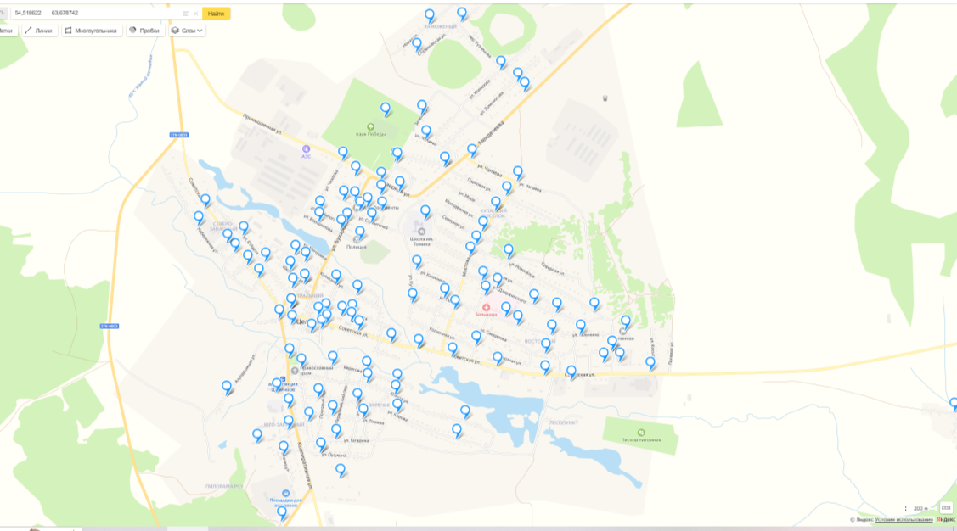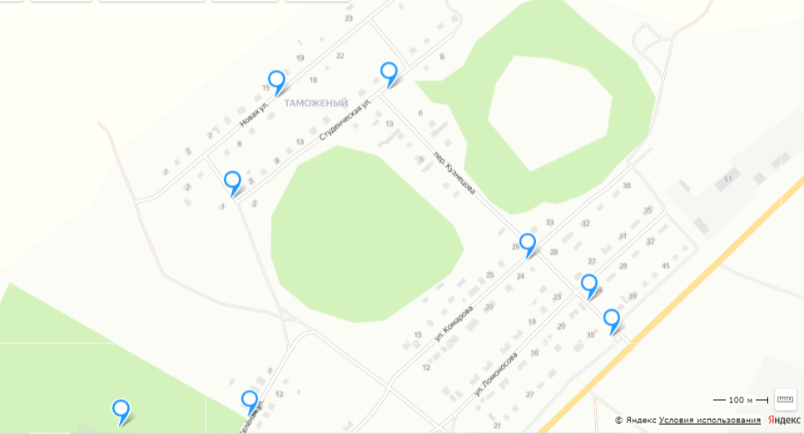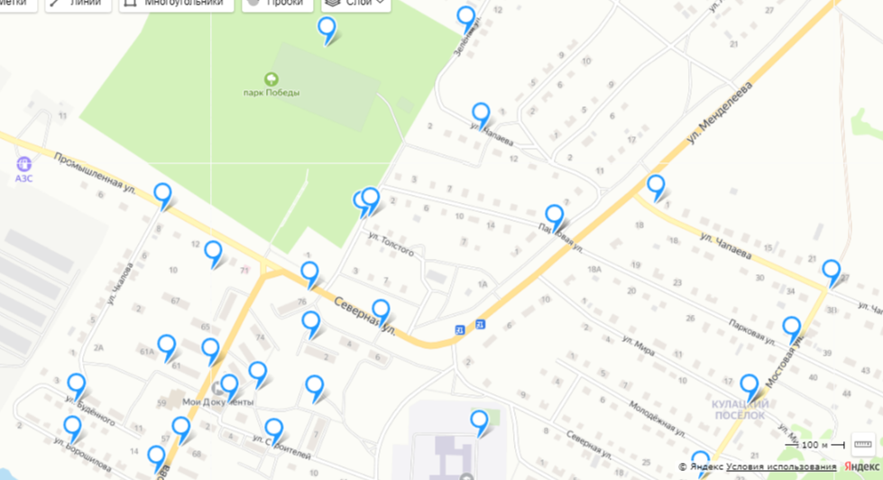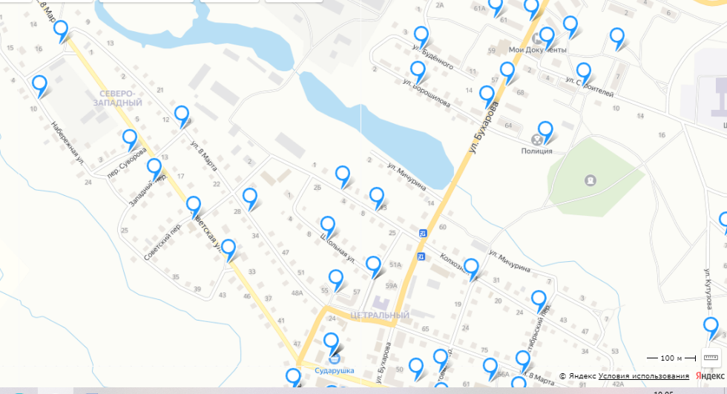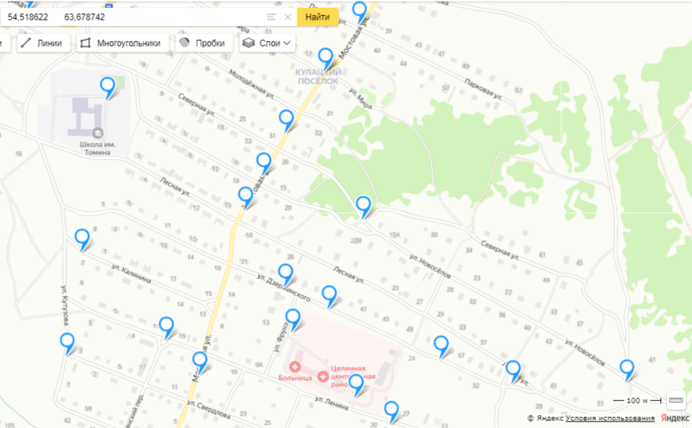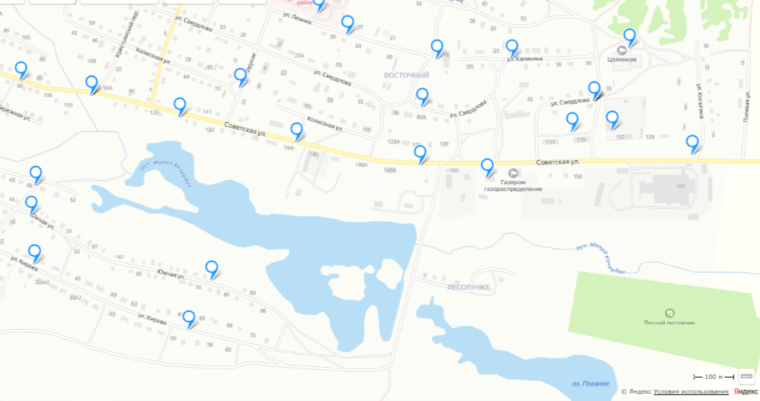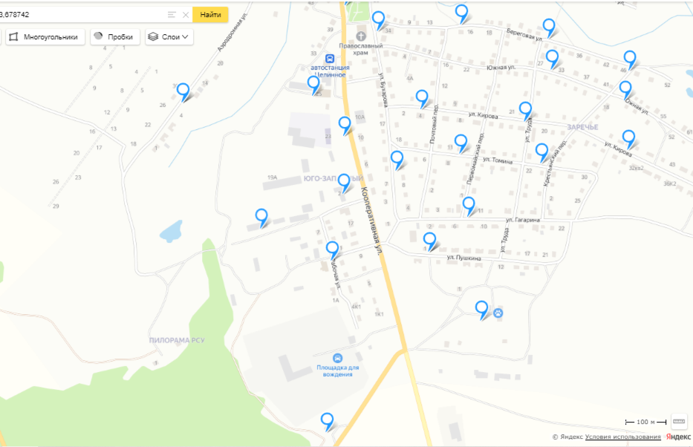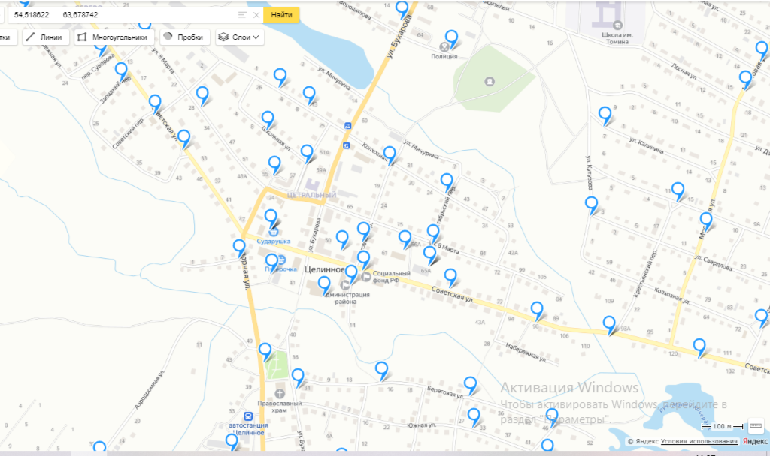

**Д. Белозерки**

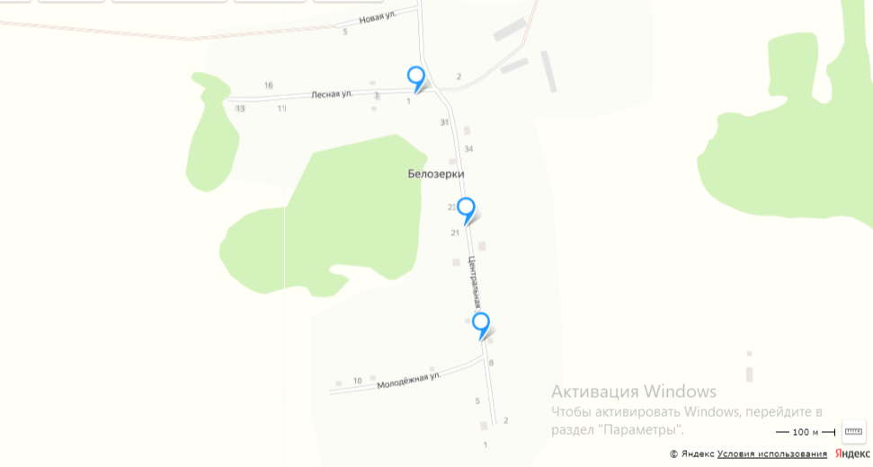

**Д. Большое Дубровное**

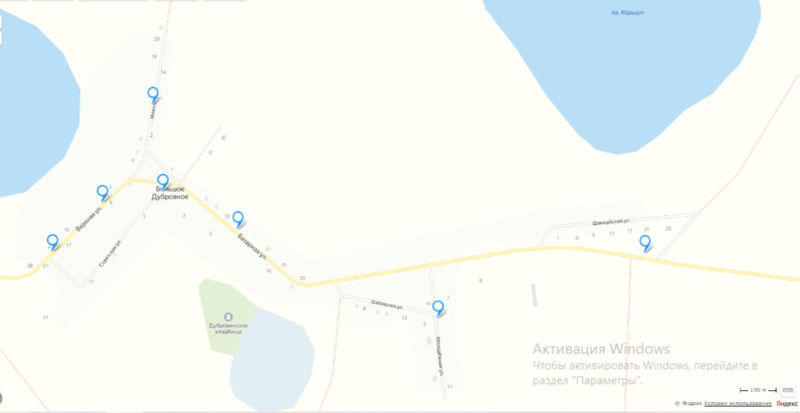

**Д. Воздвиженка**

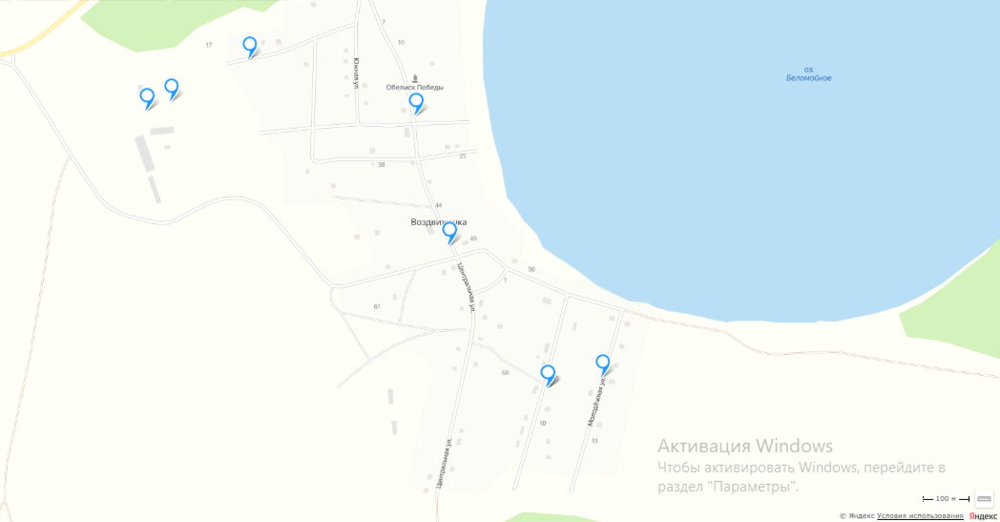

**Д. Дудино**

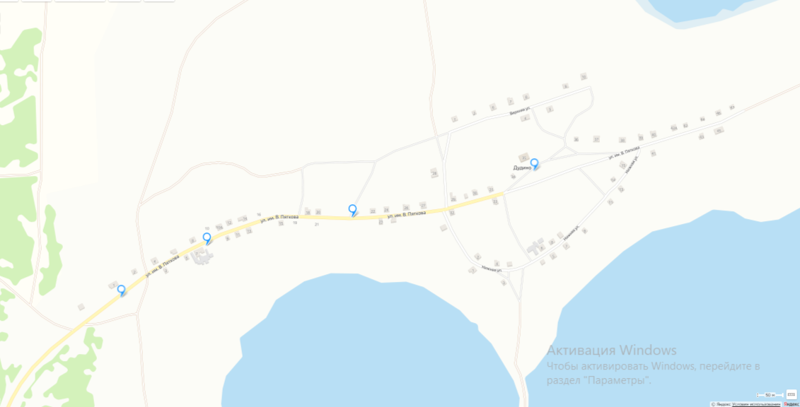

**Д. Дулино**

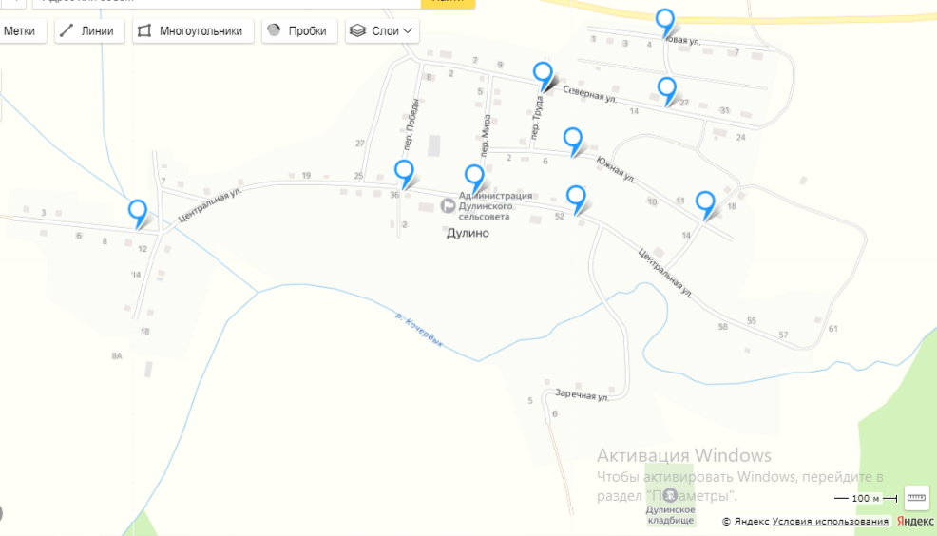

**С. Заманилки**

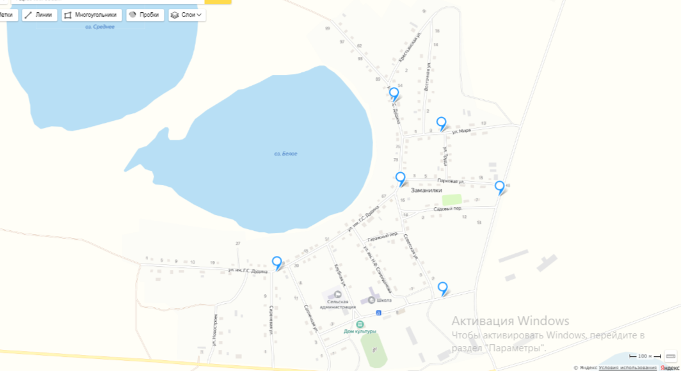

**С. Иванково**

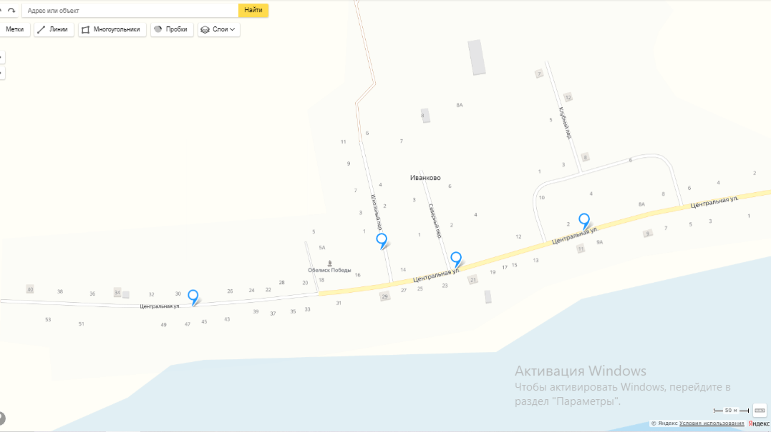

**С. Кислянка**

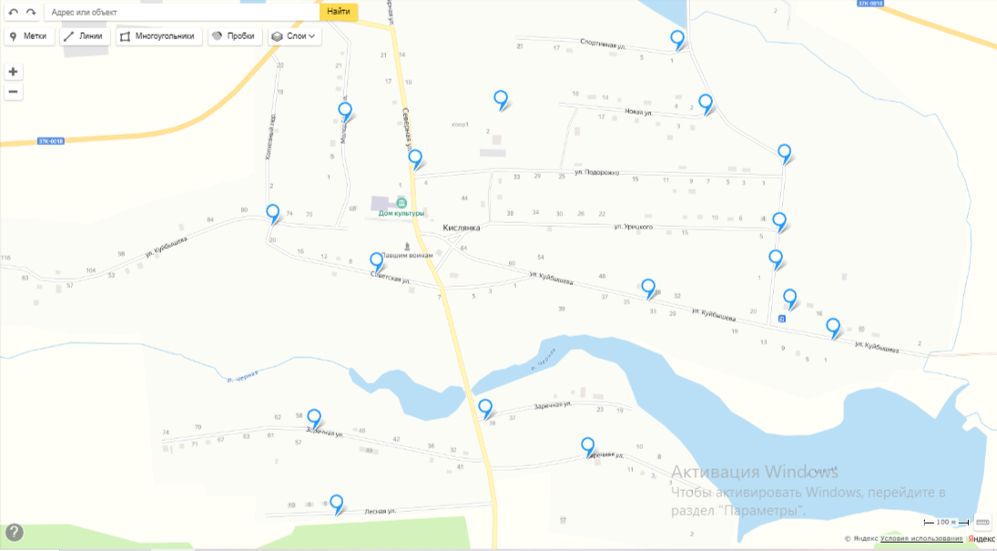

**С. Костыгин Лог**

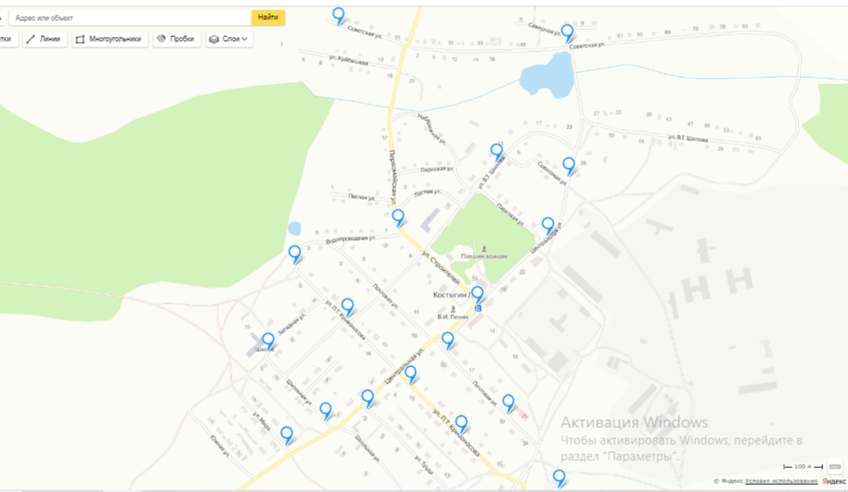

**Д. Мануйлово**

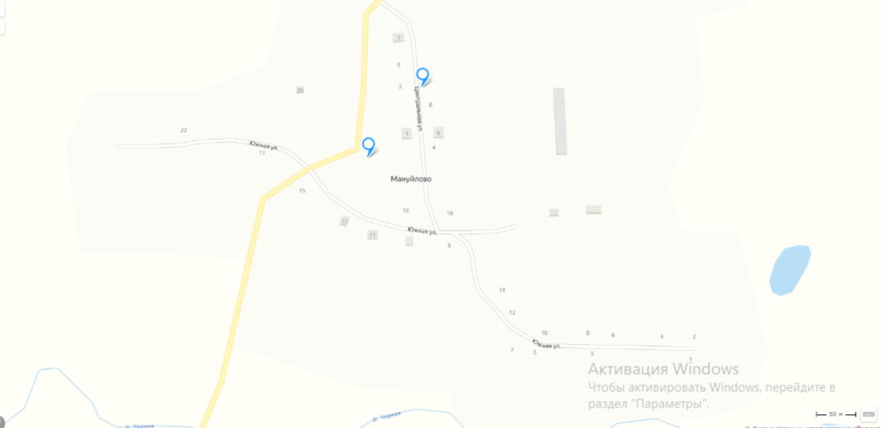

**Д. Марс**

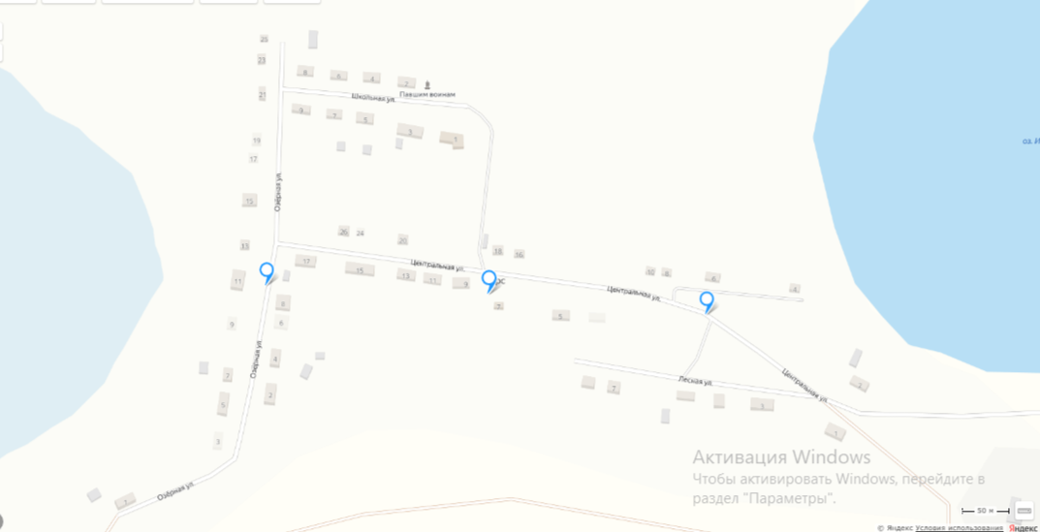

**Д. Матвеевка**

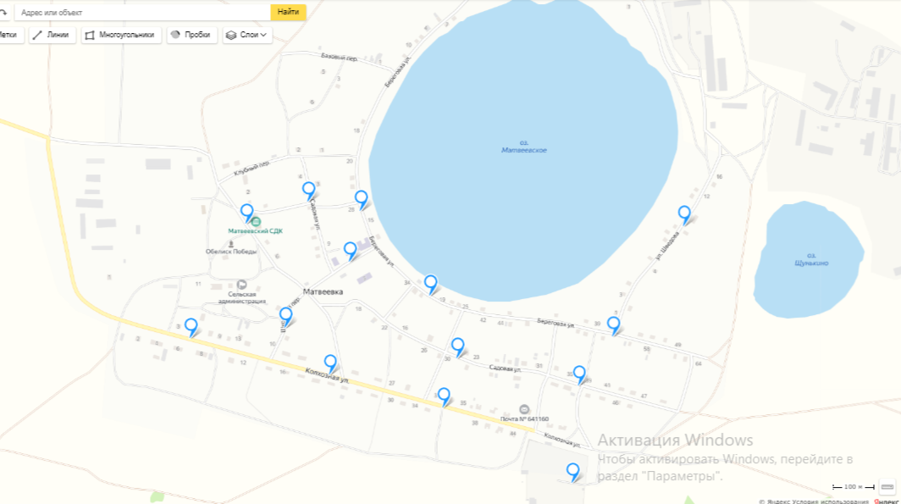

**Д. Молоденки**

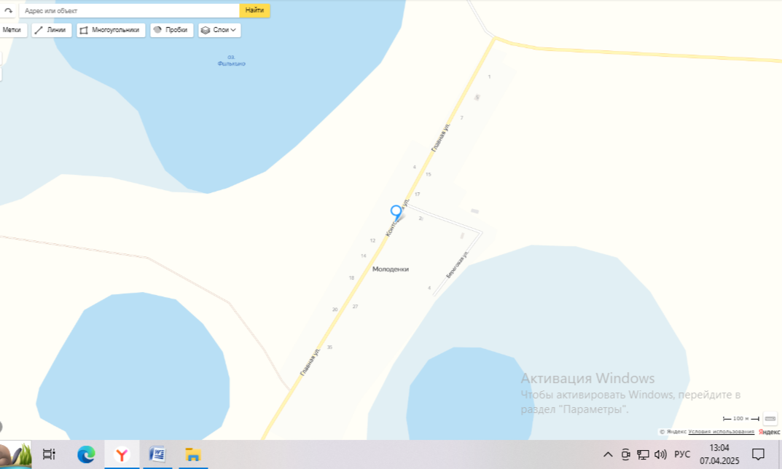

**Д. Патранино**

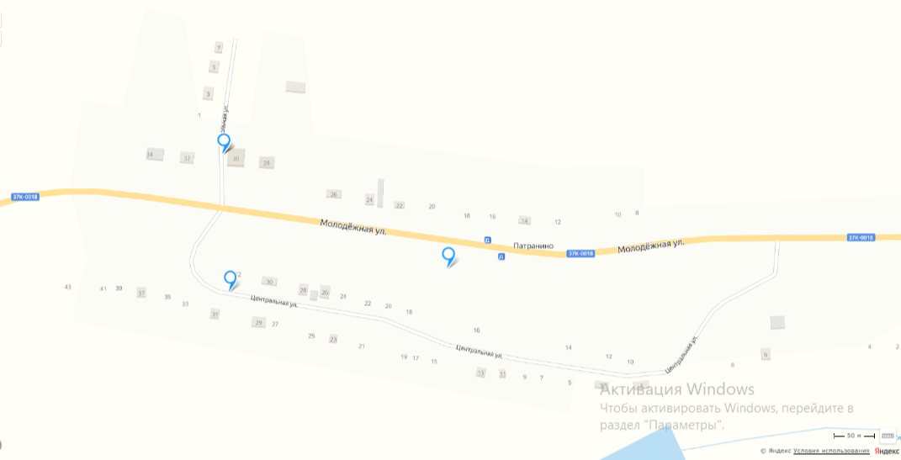

**С. Пески**

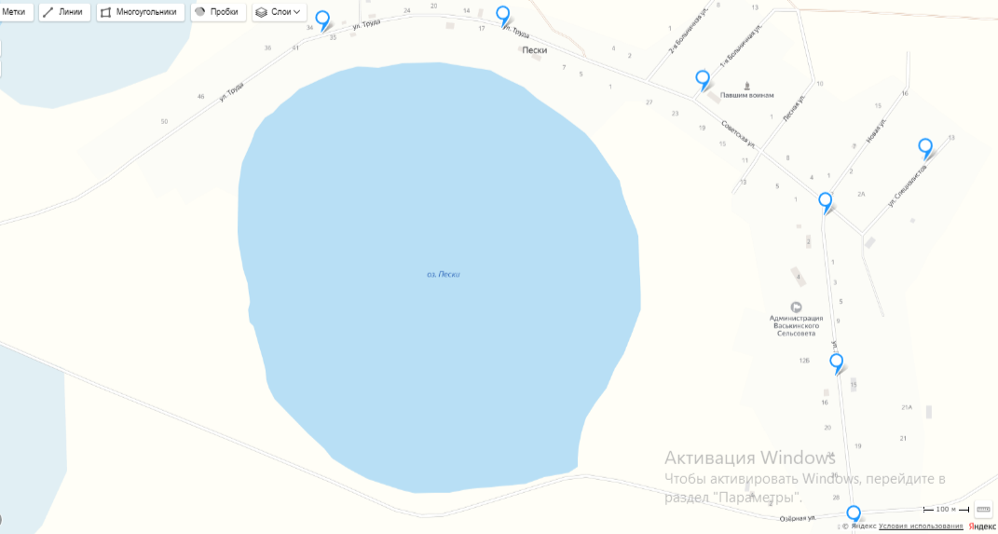

**С. Половинное**

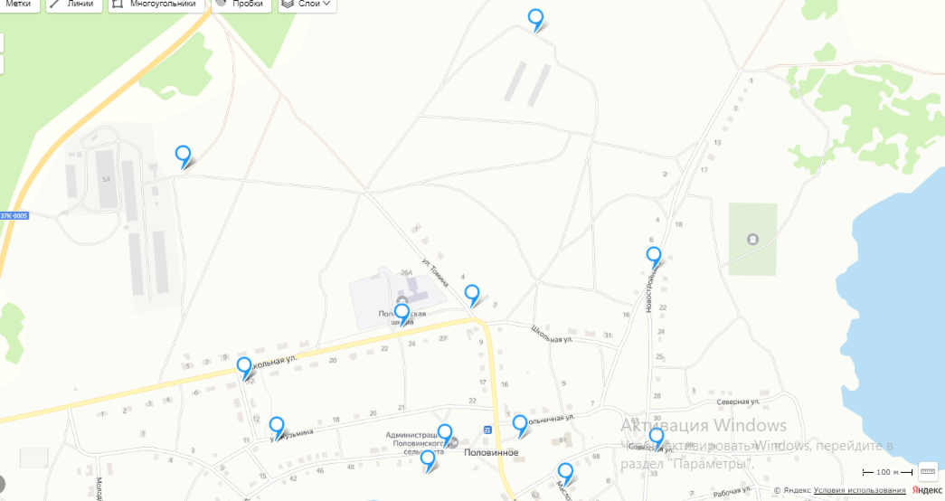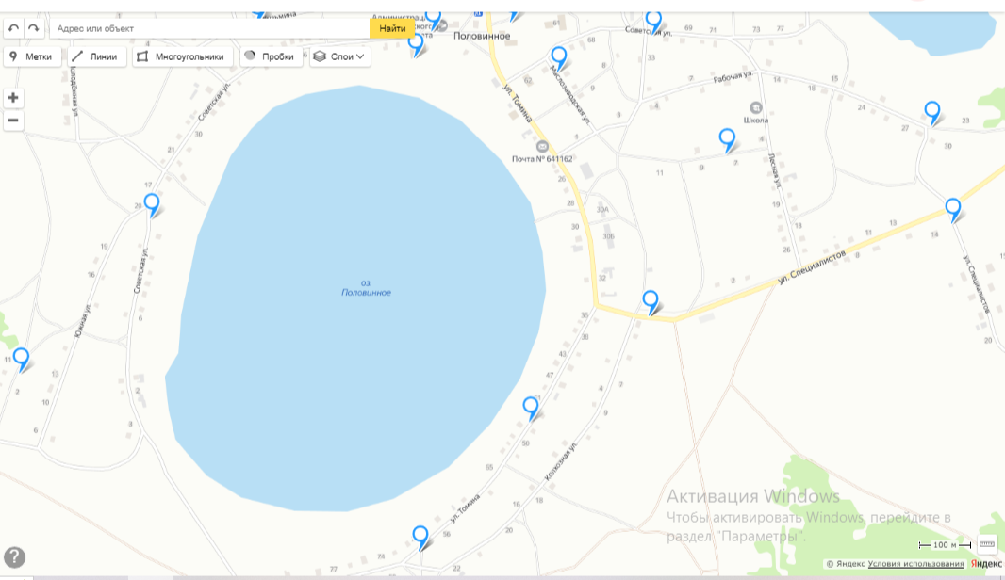

**С. Рачеевка**

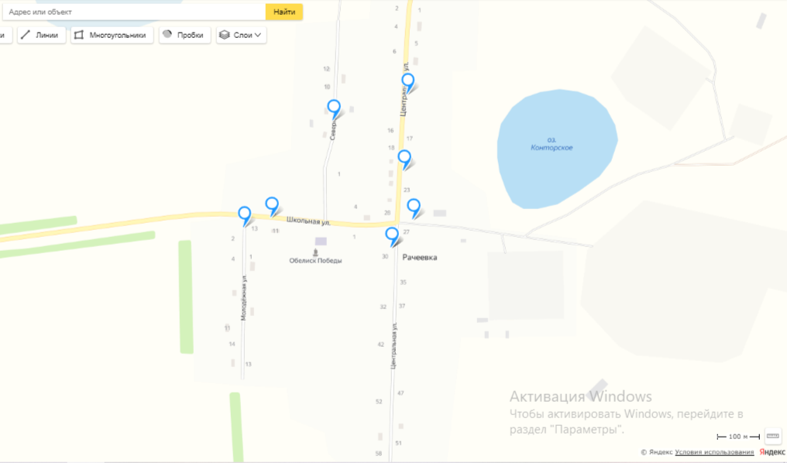

**Д. Рыбное**

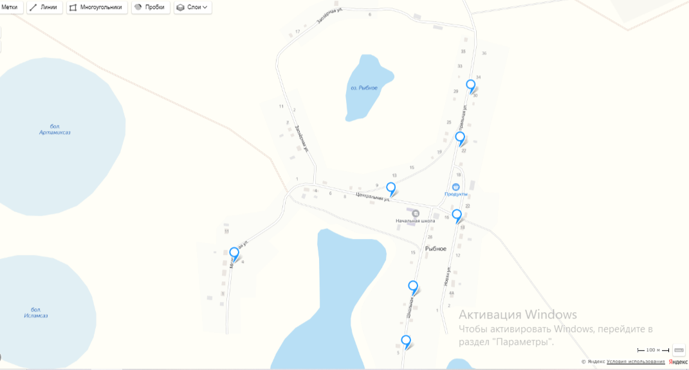

**С. Сетово**

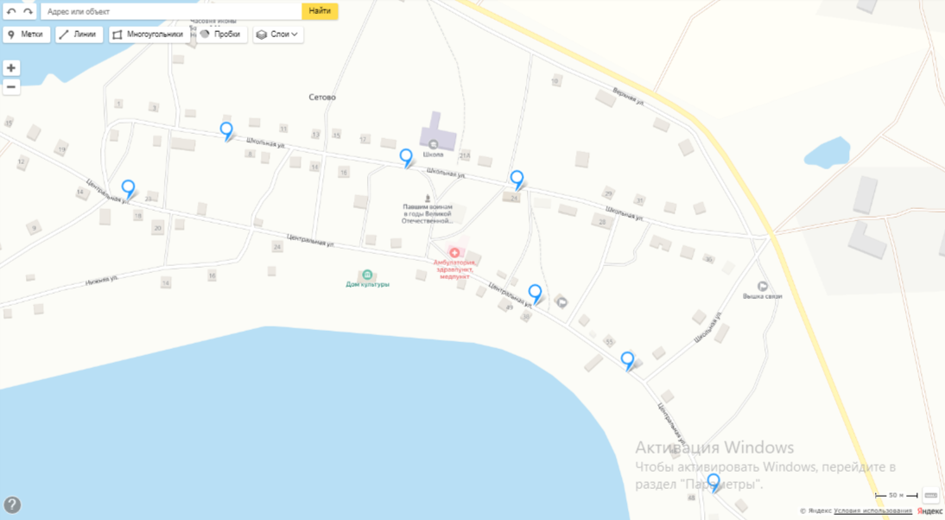

**С. Становое**

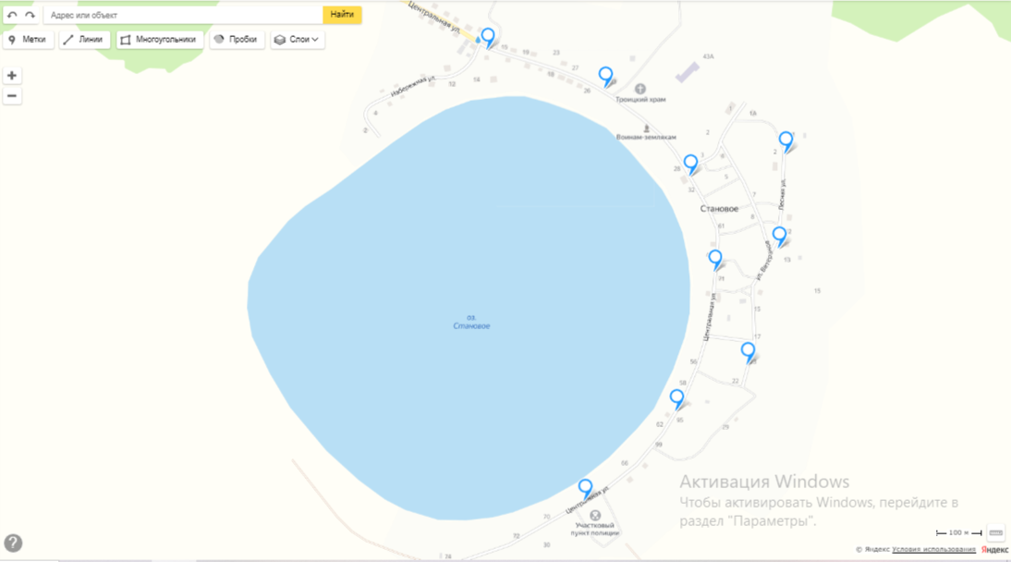

**С. Фроловка**

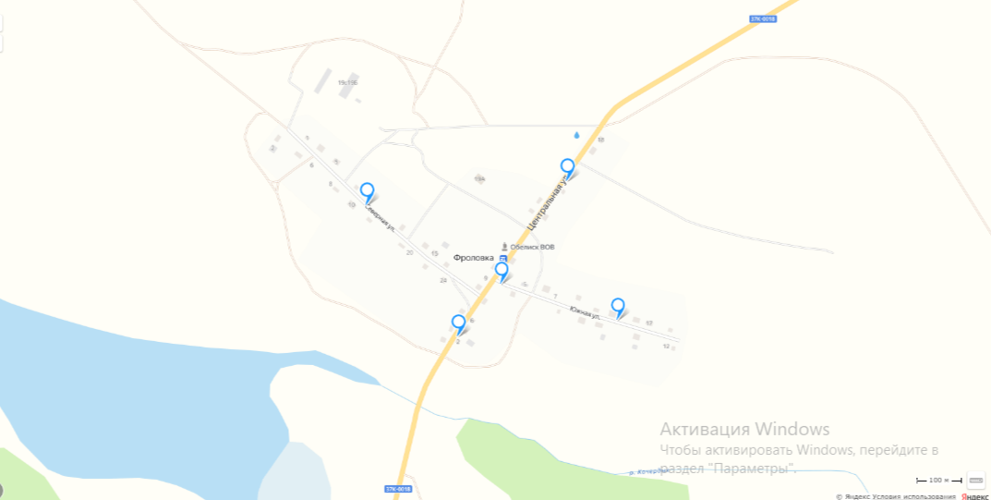

КУРГАНСКАЯ ОБЛАСТЬ

ЦЕЛИННЫЙ МУНИЦИПАЛЬНЫЙ ОКРУГ

АДМИНИСТРАЦИЯ ЦЕЛИННОГО МУНИЦИПАЛЬНОГО ОКРУГА

**ПОСТАНОВЛЕНИЕ**

от 16 апреля 2025 года № 576 с. Целинное

**Об утверждении Устава хуторского казачьего общества Целинного муниципального округа «Застава»**

В соответствии с абзацем 2 пункта 24 Стратегии государственной политики Российской Федерации в отношении российского казачества на 2021-2030 годы, утвержденной Указом Президента Российской Федерации от 09 августа 2020 г., № 505, Администрация Целинного муниципального округа ПОСТАНОВЛЯЕТ:

1. Утвердить Устав хуторского казачьего общества Целинного муниципального округа «Застава» согласно приложению к данному постановлению.
2. Атаману хуторского казачьего общества Целинного муниципального округа «Застава» Никонову Илье Владимировичу осуществить государственную регистрацию Устава в установленном законом порядке.

3. Опубликовать настоящее постановление в информационном бюллетене «Муниципальный вестник» и разместить на официальном сайте Администрации Целинного муниципального округа.

4. Контроль за исполнением настоящего постановления оставляю за собой.

5. Настоящее постановление вступает в силу с даты подписания.

Глава Целинного муниципального округа П.И. Скоробогатов

КУРГАНСКАЯ ОБЛАСТЬ

ЦЕЛИННЫЙ МУНИЦИПАЛЬНЫЙ ОКРУГ

ГЛАВЫ ЦЕЛИННОГО МУНИЦИПАЛЬНОГО ОКРУГА

**ПОСТАНОВЛЕНИЕ**

от 16 апреля 2025 года №577 с. Целинное

**О признании утратившим силу постановления Главы Целинного района Курганской области от 16 апреля 2010 года № 32**

В соответствии с Федеральными законами от 06.10.2003 № 131-ФЗ «Об общих принципах организации местного самоуправления в Российской Федерации», от 12.02.1998 № 28-ФЗ «О гражданской обороне», Уставом Целинного муниципального округа Курганской области ПОСТАНОВЛЯЮ:

1. Признать утратившим силу постановления Главы Целинного района Курганской области от 16 апреля 2010 года № 32 «О создании и содержании в целях гражданской обороны запасов материально-технических, продовольственных, медицинских и иных средств на территории Целинного района».

2. Опубликовать настоящее постановление в информационном бюллетене «Муниципальный вестник» и разместить на официальном сайте Целинного муниципального округа Курганской области.

3. Настоящее постановление вступает в силу после его официального опубликования.

4. Контроль за исполнением настоящего постановления оставляю за собой.

Глава Целинного муниципального округа П.И. Скоробогатов

***Раздел пятый***

ПРОТОКОЛ

публичных слушаний

# 

от «15»апреля 2025г.

с. Целинное

Присутствуют: 15 человек

**Председатель публичных слушаний**: Бобровникова Татьяна Александровна, заместитель Главы – руководитель Аппарата Администрации Целинного муниципального округа Курганской области.

**Секретарь публичных слушаний**: Гуртовая Анастасия Александровна, ведущий специалист по работе с Думой Общего отдела Администрации Целинного муниципального округа Курганской области.

**Повестка публичных слушаний:**

1.О проекте решения Думы Целинного муниципального округа Курганской области, «Об утверждении отчета об исполнении бюджета Целинного муниципального округа за 2024 год».

Докладчик - Скоробогатов Петр Иванович, Глава Целинного муниципального округа Курганской области.

Содокладчик - Черепанова Надежда Ивановна, заместитель Главы по финансам Администрации Целинного муниципального округа Курганской области.

**1) СЛУШАЛИ:**

**Скоробогатова П.И.:**

Уважаемые жители муниципального округа!

В соответствии «Об утверждении Положения о порядке организации и проведения публичных слушаний», утвержденного решением Думы Целинного муниципального округа Курганской области № 07 от «08» ноября 2021г. на публичные слушания в обязательном порядке должен быть вынесен вопрос: «Об утверждении отчета об исполнении бюджета Целинного муниципального округа за 2024 год». Предложений и рекомендаций по вопросу, вынесенному на сегодняшние слушания от граждан не поступило.

После каждого выступления любой из участников публичных слушаний имеет право задать вопросы докладчику (содокладчику). Вопросы могут быть заданы как в устной, так и в письменной форме. По итогам проведения публичных слушаний будут приняты рекомендации, которые принимаются путем открытого голосования и считаются принятыми, если за них проголосовало более половины всех присутствующих участников публичных слушаний. Протокол публичных слушаний будет опубликован в информационном бюллетене «Муниципальный вестник».

Слово предоставляется содокладчику-Черепановой Н.И.

**2) СЛУШАЛИ:**

**Черепанову Н.И.:**

Уважаемые граждане!

На публичные слушания выносится проект решения Думы Целинного муниципального округа Курганской области «Об утверждении отчета об исполнении бюджета Целинного муниципального округа за 2024год».

В соответствии с постановлением Главы Администрации Целинного муниципального округа от 25 марта 2025года №472 «О назначении публичных слушаний по проекту решения Думы Целинного МО «Об утверждении отчета об исполнении бюджета Целинного муниципального округа за 2024год» на публичные слушания вынесен проект решения «Отчёт об исполнении бюджета Целинного муниципального округа за 2024год».

Бюджет Целинного муниципального округа за 2024год исполнен по доходам в сумме 852237,1тыс.руб., по расходам в сумме 845903,0тыс.руб., с превышением доходов над расходами в сумме 6334,1тыс.руб.

Общий объем собственных доходов бюджета Целинного муниципального округа составил в 2024 году 115 837,7 тыс. руб. (план 106 801,0 тыс. руб.) или 108,46% к плану.

В структуре собственных доходов бюджета муниципального округа в 2024 году налоговые доходы составили 90243,23 тыс. руб., неналоговые – 23877,77 тыс. руб., прочие безвозмездные поступления – 1716,7 тыс. руб.

Наибольший удельный вес в объеме собственных доходов муниципального округа в 2024 году составил налог на доходы физических лиц – 48,6%. Второе место занимают акцизы по подакцизным товарам (продукции), производимым на территории Российской Федерации (10,8%). Третье место занимает земельный налог (7,2 %).

Поступило средств из областного бюджета 736469,8тыс. руб. или 96,2 % от уточненного бюджета.

Возврат прочих остатков субсидий, субвенций и иных межбюджетных трансфертов, имеющих целевое назначение, прошлых лет из бюджетов муниципальных районов на 70,4 тыс. руб.

**Налог на доходы физических лиц**

Фактически поступило налога на доходы физических лиц в 2024 году в сумме **56 297,5 тыс. руб.,** план выполнен по отношению к первоначальному (52 500,0 тыс. руб.) на 107,2%.

**Единый сельскохозяйственный налог**

Общая сумма поступления единого сельскохозяйственного налога в доход бюджета муниципального округа в 2024 году составила 5 808,5 тыс. руб., что на 8,5 тыс. руб. больше первоначального плана на 2024 год (5800,0 тыс. руб.), или 100,1 %.

**Патентная система налогообложения**

Первоначальный план налога, взимаемого в связи с применением патентной системы налогообложения в бюджет муниципального округа рассчитан исходя из норматива отчисления - 100%.

Фактически поступило налога, взимаемого в связи с применением патентной системы налогообложения в 2024 году в сумме 3 567,00 тыс. руб., что больше первоначального плана на 2024 год (3 350,0 тыс. руб.) на 217,0 тыс. руб. или 106,5%.

**Государственная пошлина**

По данным УФНС России по Курганской области, и исходя из фактического поступления в 2023 году (3 276,8 тыс. руб.) в первоначальном бюджете на 2024 год запланировано 2 100,0 тыс. руб., фактически поступило 3 276,8 тыс. руб., или на 1 176,8 тыс. руб. больше запланированного в первоначальном бюджете или 156,0%.

Неналоговые доходы

В первоначальном бюджете неналоговые доходы планировались в сумме 21 106,0 тыс. руб., фактически поступило сумма 23 877,77 тыс. руб.

В структуре неналоговых доходов наибольший удельный вес занимают доходы от оказания платных услуг (работ) и компенсации затрат государства (30,10%), доходы от использования имущества, находящегося в государственной и муниципальной собственности (36,3%), доходы от продажи материальных и нематериальных активов (21,37%).

**Расходы**

Объем расходов бюджета Целинного муниципального округа составил – 845 903,0 тыс. руб., что составляет 96,1 % к бюджетным назначениям.

На социально-значимые и первоочередные расходы направлены средства в сумме 552 755,0 тыс.руб. или 65,3% в общем объёме расходов бюджета, в том числе:

- расходы на оплату труда с начислениями на выплаты по оплате труда, иные выплаты исполнены в сумме 455 215,3 тыс.руб. Доля расходов на оплату труда с начислениями на выплаты по оплате труда составляет 53,8% в общем объёме расходов бюджета и 82,4% в общем объёме социально-значимых и первоочередных расходов;

- расходы бюджета на социальные выплаты составили 38 029,4 тыс.руб. или 4,5% от общего объёма расходов;

- расходы бюджета на расчёты за коммунальные услуги (тепло-энергоресурсы, приобретение котельно-печного топлива, водоснабжение, водоотведение) составили 53 706,8 тыс. руб. или 6,3 % в общем объёме расходов;

- расходы на оплату услуг связи, программного обеспечения и сопровождения составили 3 775,6 тыс. руб.

- расходы на уплату налогов и иных обязательный платежей составили 1 900,8 тыс.руб.;

**-** расходы на исполнение судебных актов Российской Федерации и мировых соглашений по возмещению причиненного вреда – 127,1 тыс.руб.

Расходы бюджета на условиях софинансирования составили 171 242,1 тыс.руб., или 20,2% в общем объёме расходов бюджета, в том числе на:

- расходы на дорожную деятельность и осуществление иных мероприятий в отношении автомобильных дорог общего пользования местного значения Курганской области – 66 052,4 тыс. руб.;

- обеспечение развития и укрепления материально-технической базы домов культуры в населенных пунктах с числом жителей до 50 тысяч человек– 1 001,0 тыс.руб.;

- питание обучающихся из малоимущих семей составили 4 496,5 тыс.руб.;

- организацию бесплатного горячего питания обучающихся, получающих начальное общее образование в государственных и муниципальных образовательных организациях – 7 988,1 тыс.руб.,

- организацию оздоровительной кампании – 1 839,4 тыс.руб., в том числе организацию отдыха детей, находящихся в трудной жизненной ситуации, в лагерях дневного пребывания в каникулярное время – 359,8 тыс.руб.;

- реконструкцию и техперевооружение инженерной инфраструктуры муниципальных образований Курганской области (электрогенераторы) – 2 370,0 тыс.руб.;

- на осуществление активных мероприятий по содействию занятости населения – 1 152,0 тыс.руб.;

- реализацию инициативных проектов - ремонт действующих источников водоснабжения – 80,0;

- ремонт объекта культурного наследия "Церковь" (с. Усть-Уйское) – 1 501,5 тыс.руб.;

- подготовку проектов межевания земельных участков и проведение кадастровых работ – 534,5 тыс.руб.;

- обустройство и восстановление воинских захоронений, находящихся в государственной собственности – 159,3 тыс.руб.;

- проведение работ по разработке пакета документов по декларированию безопасности гидротехнических сооружений, находящихся в муниципальной собственности – 150,2 тыс.руб.;

- мероприятия, направленные на предупреждение и тушение пожаров – 4 667,9 тыс.руб.;

- расходы связанные с закупкой товаров, работ, услуг в целях капитального ремонта государственного (муниципального) имущества и бюджетные инвестиции в объекты капитального строительства государственной (муниципальной) собственности составили 79 249,3 тыс.руб., в том числе:

- на развитие муниципальной системы образования 1 191,4 тыс.руб.: капитальный ремонт МКОУ "Целинная СОШ им. Н.Д.Томина";

- на обеспечение комплексного развития сельских территорий (реализация проектов комплексного развития сельских территорий (сельских агломераций)) – 78 056,3 тыс.руб., в том числе: капитальные ремонты МБУ ДО «ЦДЮЦ» –55 285,0 тыс.руб. и МБУ ДО «ЦДЮСШ»– 22 771,3 тыс.руб.

На реализацию 18 муниципальных программ за счёт всех уровней бюджетной системы направлены средства в сумме 809 263,7 тыс.руб. или 95,7 % объёма бюджета.

Расходы на реализацию национальных проектов 1 345,5 тыс.руб., в том числе на:

- национальный проект «Культура», федеральный проект «Творческие люди» - 110,0 тыс.руб. на государственную поддержку отрасли культуры. Средства направлены на оснащение учреждений культуры;

- национальный проект «Образование», федеральный проект «Патриотическое воспитание граждан Российской Федерации» - 581,6 тыс.руб. на проведение мероприятий по обеспечению деятельности советников директоров по воспитанию и взаимодействию с детскими общественными объединениями в общеобразовательных организациях;

- национальный проект «Демография», федеральный проект «Содействие занятости женщин - создание условий дошкольного образования для детей в возрасте до трех лет» - 653,7 тыс.руб. на реализацию дополнительных мероприятий, направленных на снижение напряженности на рынке труда, по организации общественных работ.

|  |
| --- |
| Распределение бюджетных ассигнований по разделам, подразделам классификации расходов бюджета  Целинного муниципального округа за 2024 год |
| (тыс.руб.) |

|  |  |  |  |  |  |  |  |
| --- | --- | --- | --- | --- | --- | --- | --- |
| **Наименование** | **Рз** | **ПР** | **Утверждены бюджетные назначения** | **Изменения согласно ст. 217 Бюджетного кодекса Российской Федерации** | **Уточнённые бюджетные назначения** | **Исполнено** | **% исполнения** |
| **ОБЩЕГОСУДАРСТВЕННЫЕ ВОПРОСЫ** | **01** |  | **40 717,4** | **22 406,2** | **63 123,6** | **56 412,2** | 89,4 |
| Функционирование высшего должностного лица субъекта Российской Федерации и муниципального образования | 01 | 02 | 1 061,4 | 1 548,6 | 2 610,0 | 2 610,0 | 100,0 |
| Функционирование законодательных (представительных) органов государственной власти и представительных органов муниципальных образований | 01 | 03 | - | 13,0 | 13,0 | 13,0 | 100,0 |
| Функционирование Правительства Российской Федерации, высших исполнительных органов государственной власти субъектов Российской Федерации, местных администраций | 01 | 04 | 25 373,6 | 14 833,5 | 40 207,1 | 35 817,6 | 89,1 |
| Судебная система | 01 | 05 | 1,0 | 0,0 | 1,0 | 1,0 | 100,0 |
| Обеспечение деятельности финансовых, налоговых и таможенных органов и органов финансового (финансово-бюджетного) надзора | 01 | 06 | 4 185,6 | 2 407,8 | 6 593,4 | 6 593,4 | 100,0 |
| Резервные фонды | 01 | 11 | 3 305,6 | -1 080,4 | 2 225,2 | - | 0,0 |
| Другие общегосударственные вопросы | 01 | 13 | 6 790,2 | 4 683,7 | 11 473,9 | 11 377,2 | 99,2 |
| **НАЦИОНАЛЬНАЯ ОБОРОНА** | **02** |  | **-** | **1 269,2** | **1 269,2** | **1 269,2** | 100,0 |
| Мобилизационная и вневойсковая подготовка | 02 | 03 | - | 1 269,2 | 1 269,2 | 1 269,2 | 100,0 |
| **НАЦИОНАЛЬНАЯ БЕЗОПАСНОСТЬ И ПРАВООХРАНИТЕЛЬНАЯ ДЕЯТЕЛЬНОСТЬ** | **03** |  | **29 467,8** | **15 694,7** | **45 162,5** | **44 280,6** | 98,0 |
| Органы юстиции | 03 | 04 | 837,0 | 0,0 | 837,0 | 837,0 | 100,0 |
| Защита населения и территории от чрезвычайных ситуаций природного и техногенного характера, пожарная безопасность | 03 | 10 | 28 630,8 | 15 694,7 | 44 325,5 | 43 443,6 | 98,0 |
| **НАЦИОНАЛЬНАЯ ЭКОНОМИКА** | **04** |  | **31 880,1** | **38 146,9** | **70 027,0** | **68 988,6** | 98,5 |
| Общеэкономические вопросы | 04 | 01 | - | 1 806,0 | 1 806,0 | 1 805,6 | 100,0 |
| Сельское хозяйство и рыболовство | 04 | 05 | 63,0 | 660,9 | 723,9 | 723,9 | 100,0 |
| Водное хозяйство | 04 | 06 | - | 150,2 | 150,2 | 150,2 | 100,0 |
| Дорожное хозяйство (дорожные фонды) | 04 | 09 | 31 611,0 | 35 479,4 | 67 090,4 | 66 052,4 | 98,5 |
| Другие вопросы в области национальной экономики | 04 | 12 | 206,1 | 50,4 | 256,5 | 256,5 | 100,0 |
| **ЖИЛИЩНО-КОММУНАЛЬНОЕ ХОЗЯЙСТВО** | **05** |  | **18 319,0** | **54 555,1** | **72 874,1** | **68 077,5** | 93,4 |
| Жилищное хозяйство | 05 | 01 | 110,1 | 59,9 | 170,0 | 169,0 | 99,4 |
| Коммунальное хозяйство | 05 | 02 | - | 36 006,0 | 36 006,0 | 33 985,6 | 94,4 |
| Благоустройство | 05 | 03 | 2 142,0 | 4 054,8 | 6 196,8 | 3 457,6 | 55,8 |
| Другие вопросы в области жилищно-коммунального хозяйства | 05 | 05 | 16 066,9 | 14 434,4 | 30 501,3 | 30 465,3 | 99,9 |
| **ОБРАЗОВАНИЕ** | **07** |  | **350 348,0** | **188 090,9** | **538 438,9** | **518 564,8** | 96,3 |
| Дошкольное образование | 07 | 01 | 68 264,3 | 16 061,5 | 84 325,8 | 84 282,3 | 99,9 |
| Общее образование | 07 | 02 | 240 182,4 | 89 794,1 | 329 976,5 | 310 491,3 | 94,1 |
| Дополнительное образование детей | 07 | 03 | 34 038,5 | 79 579,5 | 113 618,0 | 113 590,7 | 100,0 |
| Профессиональная подготовка, переподготовка и повышение квалификации | 07 | 05 | 552,4 | -1,1 | 551,3 | 238,5 | 43,3 |
| Молодежная политика | 07 | 07 | 84,4 | 14,2 | 98,6 | 98,6 | 100,0 |
| Другие вопросы в области образования | 07 | 09 | 7 226,0 | 2 642,7 | 9 868,7 | 9 863,4 | 99,9 |
| **КУЛЬТУРА, КИНЕМАТОГРАФИЯ** | **08** |  | **51 739,4** | **7 356,0** | **59 095,4** | **58 976,3** | 99,8 |
| Культура | 08 | 01 | 46 149,6 | 10 906,6 | 57 056,2 | 56 937,1 | 99,8 |
| Другие вопросы в области культуры, кинематографии | 08 | 04 | 5 589,8 | **-3 550,6** | 2 039,2 | 2 039,2 | 100,0 |
| **СОЦИАЛЬНАЯ ПОЛИТИКА** | **10** |  | **20 195,2** | **8 909,8** | **29 105,0** | **28 342,5** | 97,4 |
| Социальное обеспечение населения | 10 | 03 | - | 10 591,9 | 10 591,9 | 10 591,9 | 100,0 |
| Охрана семьи и детства | 10 | 04 | 19 158,2 | -2 150,0 | 17 008,2 | 16 245,7 | 95,5 |
| Другие вопросы в области социальной политики | 10 | 06 | 1 037,0 | 467,9 | 1 504,9 | 1 504,9 | 100,0 |
| **ФИЗИЧЕСКАЯ КУЛЬТУРА И СПОРТ** | **11** |  | **185,9** | **132,1** | **318,0** | **318,0** | 100,0 |
| Физическая культура | 11 | 01 | 185,9 | 132,1 | 318,0 | 318,0 | 100,0 |
| **СРЕДСТВА МАССОВОЙ ИНФОРМАЦИИ** | **12** |  | **149,4** | **591,9** | **741,3** | **673,3** | 90,8 |
| Периодическая печать и издательства | 12 | 02 | 149,4 | 591,9 | 741,3 | 673,3 | 90,8 |
| **ИТОГО** | | | **543 002,2** | **337 152,8** | **880 155,0** | **845 903,0** | 96,1 |

Таковы основные итоги исполнения бюджета муниципального округа за 2024 год.

Прошу утвердить проект решения «Об утверждении отчета об исполнении бюджета Целинного муниципального округа за 2024 год» в представленной редакции.

Спасибо за внимание.

**3) СЛУШАЛИ:**

**Бобровникова Т.А.:**

Поскольку рекомендаций и предложений не поступило, то предлагаю по итогам настоящих публичных слушаний принять следующие рекомендации: Рекомендовать Думе Целинного муниципального округа Курганской области принять решение «Об утверждении отчета об исполнении бюджета Целинного муниципального округа за 2024 год» в предложенной редакции.

**Результаты голосования:**

«за» - **15**

«против» -0

«воздержавшиеся» - 0

**Единогласно**

Председатель Т.А.Бобровникова

Секретарь А.А.Гуртовая